PLATAFORMA INFORMATICA

GUIA DE HISTORIA CLINICA

GENERALIDADES
Historias Clínicas / Consulta Externa / Hospitalarias: Sistema dinámico de acuerdo a las necesidades de la institución, en el cual se puede obtener una alta flexibilidad en la apertura de formularios, según la especialidad médica y el área de atención, y se pueden obtener informes de la Historia Clínica de acuerdo a la necesidad especifica.
El ordenamiento médico permite ordenar diferentes servicios y prescribir medicamentos y/o materiales, solicitar cualquier prueba de apoyo diagnóstico o terapéutico, como, transfusiones al banco de sangre y dar instrucciones precisas al equipo de enfermería.
Consulta fácil y rápida de la Historia Clínica digital del paciente, accediendo a las hojas de información clínica cargadas por él u otros médicos, los resultados de laboratorio que hayan sido cargados, prescripciones y detalles de tomas de medicamentos que se hayan aplicado y digitado en la respectiva historia del paciente, servicios ordenados diagnósticos y terapéuticos, así como los profesionales que han intervenido en cada acto.
Enfermería: Es un subsistema específico para el soporte de la gestión de la enfermera. Las enfermeras pueden consultar las indicaciones médicas realizadas desde la Historia Clínica digital del paciente y procesar las prescripciones de medicamentos indicando los detalles de cada toma.
Remisión: Control del transporte de pacientes a diferentes niveles de atención, definiendo el servicio al que fue remitido, el propfesional que envía y el profesional que recibe, así como las conductas llevadas a cabo y el ordenamiento justificado del proceso de traslado.
Función Hotelera: En el área de hospitalización el Sistema administra eficientemente la gestión la ubicación de los pacientes; en el servicio, la sala y la cama que les ha correspondido, y le permite a la enfermera o al personal encargado registrar las transferencias internas de pacientes, el alta del paciente teniendo la posibilidad de cambiar el duermo de la cama, el servicio y la sala a una nueva ubicación, según la necesidad.
Control de Actividades Quirúrgicas: Administra la gestión generada en salas de cirugía y captura de forma rápida y eficaz la información de las cirugías realizadas a los pacientes, los profesionales que intervienen (cirujano, medico general, ayudantes, anestesiólogos, otros); permite digitar la descripción de la cirugía y sus hallazgos fruto del proceso quirúrgico y los elementos enviados a patología.

En resumen:
Termine con:
- Carpetas deterioradas
- Historias clínicas ilegibles, mal diligenciadas o con poco valor probatorio
- Datos duplicados, innecesarios o inexactos
- Registro sin secuencialidad, temporalidad, ni auditoria

Empiece a:
- Garantizar la reserva en inviolabilidad de las historias clínicas
- Contar con auditorias, estándares de calidad
- Reducir costos en la logística del archivo
- Mejorar los tiempos en buscar historias, consultar evoluciones y analizar exámenes complementarios

MANEJO DE HISTORIA CLÍNICA

La Historia Clínica es un documento privado, de diligenciamiento obligatorio, sometido a reserva y que registra de manera cronológica el estado de salud del paciente, los actos médicos y demás procedimientos que conllevan a garantizar una atención de calidad al usuario; solamente es conocido por terceros por autorización del paciente o en los casos previstos por la ley. Ya desde tiempos inmemoriales en el Corpus Hipocraticum se ha consignado datos clínicos en forma cronológica y secuencial de los síntomas del paciente con el fin de entender su problema de salud.
La Ley 23 de 1981 en su Capítulo III determina los lineamientos principales de la Historia Clínica y es el Artículo 34 el que da la definición establecida anteriormente como un registro obligatorio de las condiciones de salud del paciente. Así mismo en el Artículo 35 se establece que en las entidades del Sistema Nacional de Salud la Historia Clínica estará ceñida a los modelos implantados por el Ministerio de Salud, y en el Artículo 36 determina que se debe diligenciar con claridad.
La Resolución1995 de Julio 8 de 1999 expidió las normas correspondientes al diligenciamiento, administración, conservación, custodia y confidencialidad de la Historia Clínica, y en su Artículo Tercero determina las características que deben ser conocidas y aplicadas por los Estudiantes de Pre y Post grado:

Integralidad: Debe contener todos los conceptos, actividades científico, técnicas y administrativas en todas las fases de la atención incluida la promoción y prevención dentro del concepto biopsicosocial.
Secuencialidad: Debe consignar en forma cronológica el acumulado de todos los documentos relativos a la prestación del servicio.
Racionalidad Científica: Debe consignar todos los criterios científicos en el diligenciamiento y registro de las acciones brindadas en forma que evidencie lógica clara y completamente el procedimiento que se realizó en las investigaciones de las condiciones de salud del paciente, su diagnostico y su plan de manejo.
Disponibilidad: Posibilidad de utilizarla en el momento que se necesita con las limitaciones de ley.
Oportunidad: Diligenciamiento de los registros de atención simultanea o inmediatamente después de que ocurra la atención.
Obligatoriedad: Se deben consignar todas las acciones de todo el equipo de salud, las entregas de documentos y anexos al paciente ó a su representante legal y la entrega de imágenes diagnósticos.
De igual manera el Artículo Quinto determina las Generalidades de la Historia Clínica en cuanto que debe ser completamente Clara, Legible, Sin Tachones Ni Enmendaduras, Sin Intercalaciones, Sin Espacios En Blanco, Sin Siglas, en lo posible con tinta negra y debe incluir la fecha, hora, nombre, firma y sello de quien realiza la atención.
Desde el punto de vista operativo el funcionario que recibe por primera vez un usuario debe realizar una apertura de historia clínica con plena identificación del usuario, teniendo en cuenta el tipo de documento de identificación a saber:
- Mayores de edad: Cedula de ciudadanía
- Mayores de 7 años y menores de 18: Tarjeta de identidad
- Menores de 7 años: Registro civil
- Extranjeros: Pasaporte o cedula de extranjería
- Si no hay documento, cedula de la madre ó del padre seguido (GUION) de un consecutivo del número de orden familiar o nacimiento si es del caso.

APERTURA E IDENTIFICACIÓN
Se debe abrir historia única institucional ubicada en el archivo respectivo de acuerdo a tiempos de retención, definiendo ruta de seguimiento de la historia clínica con responsables, nombre, fecha y hora de entrega, debe estar foliada por tipo de registro siendo responsable quien maneja el registro.
COMPONENTES DE LA HISTORIA CLÍNICA.

Identificación
- Apellidos y nombres completos
- Estado civil
- Documento de identidad
- Fecha de nacimiento
- Edad y sexo (genero)
- Ocupación habitual
- Dirección y teléfono del domicilio
- Nombre y teléfono del acompañante
- Nombre, teléfono y parentesco de la persona responsable
- Aseguradora – si es del caso
- Tipo de vinculación

Registros Específicos
- Datos e informes de un tipo determinado de atención: Motivo de Consulta – Anamnesis.
- Antecedentes – Revisión por Sistemas – Examen físico – Diagnostico – Plan y tratamiento
- IPS selecciona el registro específico que corresponda a la naturaleza de la atención para consignar la información
- Cada IPS definirá datos adicionales en la historia clínica necesarios para una adecuada atención
- Toda IPS debe adoptar registros específicos de conformidad con los servicios prestados (portafolio) así como el contenido de los mismos en los que se incluyan todas las acciones de atención.
- Las IPS pueden adoptar los formatos y medios de registro que respondan a sus necesidades


ANEXOS
Documentos de sustento legal-técnico-científico y/o administrativo de las acciones
realizadas tales como:
- Autorizaciones para intervenciones quirúrgicas (consentimiento informado)
- Procedimientos
- Autorizaciones para necropsia
- Declaración de retiro voluntario
- Documentos que la IPS considere pertinentes
- Constancia de entrega de paraclínicos al paciente luego de registro en historia clínica en registro especifico.
- Constancia de entrega de imágenes diagnosticas luego de consignarse en registro especifico (si no se hace la IPS es responsable), debe advertirse al paciente la importancia de su conservación
- En imágenes diagnosticas que no se entreguen al usuario se aplica la normatividad archivística.
CUSTODIA
- Es de plena responsabilidad de la IPS que la generó, cumpliendo la normatividad archivística.
- Podrá entregar copia al paciente o a su representante legal cuando este lo solicite
- Traslado de historias clínicas entre prestadores con acta
- Cuando existen múltiples historias el prestador que las necesite puede pedir copia previa autorización del usuario o de su representante legal
- En caso de liquidación de la IPS se entrega historia clínica al usuario o a su representante legal, si no se logra el liquidador designará responsable de la custodia comunicando a la dirección seccional quien deberá informar al usuario sobre quien tiene la custodia de su historia clínica
ACCESO
- El usuario
- Equipo de salud
- Autoridades judiciales y de salud en casos previstos en la ley
- Otras personas determinadas por la ley (ej: peritos)

RETENCIÓN Y TIEMPO DE CONSERVACIÓN

- Mínimo 20 años contados a partir de la fecha de la última atención
- Mínimo 5 años en archivo de gestión
- Mínimo 15 años en archivo central
- Cumplidos estos tiempos podrá destruirse.

SEGURIDAD
- Archivar en área restringida con acceso limitado
- Conservación que garantice la integridad física y técnica sin posibilidades de alteración o adulteración de la información
- Es responsabilidad de la IPS velar por la conservación y su adecuado cuidado.
CONDICIONES FÍSICAS DE CONSERVACIÓN
- Condiciones locativas: Espacios, muebles, movilidad, ingreso.
- Condiciones ambientales: Temperatura, humedad, plagas, luz.
- Procedimentales: Manejo por personal en movilización y traslado.
- Elementos de archivo: Resistentes, presentables, que ocupen poco espacio
MEDIOS TÉCNICOS DE REGISTRO Y CONSERVACIÓN
- Papelería común (la más usada).
- Medios magneto-ópticos.
- Software
COMITÉ DE HISTORIAS CLÍNICAS
Se define como el conjunto de personas que al interior de la IPS velará por el cumplimiento de normas de diligenciamiento y manejo de la historia clínica ya expuestas anteriormente. Está conformado por personal del Equipo de Salud y todas sus acciones serán consignadas en actas de cada reunión.
Funciones del comité de historias clínicas
- Promover la adopción de normas nacionales sobre historia clínica y velar por que se cumplan.
- Elaborar, sugerir y vigilar el cumplimiento del manual de normas y procedimientos de los registros clínicos del prestador incluido en la historia clínica.
- Elevar a la dirección y al comité técnico-científico recomendaciones sobre formatos de registros específicos y anexos y proponer planes de mejoramiento.
- Vigilar que se provean los recursos necesarios para la administración y funcionamiento del archivo de historias clínicas.

RESPONSABILIDAD SERVICIO MEDICO
De otro lado, el personal de salud en especial Médicos y Enfermeras tiene una responsabilidad en cuanto al óptimo diligenciamiento de la Historia Clínica la cual se establece de la siguiente manera:
- Diligenciamiento correcto y completo de la Historia clínica y sus anexos correspondientes.
- Codificar correctamente las patologías CIE 10.
- Registrar siempre signos vitales.
- Emitir por escrito los posibles signos de alarma y recomendaciones generales de egreso cuando se amerite.
- No olvidar Nota Operatoria y descripción quirúrgica.
- Justificar pertinencia de apoyo Diagnostico.
- Transcribir resultados de RX, laboratorios y otros.
- Cero tachones y enmendaduras.
- Hojas foliadas.
- Letra Legible.
- Orden Cronológico secuencial.
- Insistir en Justificar todo acto o
- Tratamiento médico asistencial.
- Manejo de Rx. Recepción y Entrega.

RESPONSABILIDAD ENFERMERÍA
- Notas de Enfermería completas, orden cronológico, secuencial, concisas, sin omisiones, sin tachones ni enmendaduras.
- Diligenciamiento Correcto de Hoja de Medicamentos, control de líquidos y otros.
- Comunicación permanente con Jefes y Personal Médico.
- Acudir oportunamente al llamado.
- Registrar cualquier duda emitida por los pacientes y avisar al personal correspondiente.
- Vigilar y velar por el completo contenido de la H. Clínica.
- Aplicar guías, protocolos y procedimientos

COMPARACION ENTRE HISTORIA CLINICA TRADICIONAL Y DIGITAL

DIGITAL | TRADICIONAL
Inviolabilidad
No puede ser adulterada, por medio de firma digital, inserción de hora y fecha automática y técnicas de Back up adecuadas | Puede llegar a rehacerse total o parcialmente sin poder comprobarlo
Secuencialidad de la información
Garantizada por mecanismos de campos autonuméricos e Inserción de hora y fecha automática | Es difícil si no está previamente foliada, las evoluciones son consecutivas sobre un mismo papel
Reserva de la información privada del paciente
Garantizada por mecanismos de seguridad informáticos | Garantizada por mecanismos de control del archivo
Accesibilidad
Utilizable en todo momento o lugar vía internet, wireless y wap | Utilizable en un solo lugar
Disponibilidad
Siempre disponible para cuando se necesite.  Todos los que están justificadamente habilitados deben poder acceder a toda la in formación que se requiera para el acto médico, así como para la auditoria, estadísticas, epidemiología, planes de prevención y peritajes legales | Dependiendo de la accesibilidad a los Archivos físicos
Riesgo de pérdida de información
Seguridad garantizada con una correcta política de resguardo de la información (back-up) | Frecuentemente extraviada, posibilidad de microfilmarse
Integridad de la información clínica
La informatización racional garantiza que la información de un paciente no esté atomizada | Frecuentemente se encuentran divida en ser vicios, se suelen abrir varios números de historia clínica para un mismo paciente.
Durabilidad
Permanece inalterable en el tiempo para que su información pueda ser consultada | Sufre deterioro con el tiempo, por su propio uso muchas veces
Legibilidad
Legibilidad | Algunas veces ilegible
Legalidad y valor probatorio
Garantizado por la firma digital y el inserción de hora y fecha automática | Garantizado sí está bien confeccionada, clara, foliada y completa
Identificación del profesional
Por la firma digital | Por la firma holográfica y el sello con la matrícula
Temporalidad precisa
Garantizada con fecha y hora con Inserción de hora y fecha automática de servidor local y de entidades de certificación de inserción de hora y fecha automática | A veces con fecha y hora
Garantía de la autoría
Identifica en forma inequívoca a quien ge neró la información mediante la firma digital | Por medio de la Firma manual y sello que a veces suele faltar
Redundancia
Potenciales tratamientos redundantes o re ducidos | Incompleta con información duplicada e innecesaria
Errores de consignación
Menor número de errores | A veces inexacta
Estandarización de datos
Ingreso estandarizado de datos | Organizada según necesidad de cada servicio
Costos de personal administrativo
Puede ser operada y buscada por los mismos profesionales que requieren la información. | Requiere personal para el mantenimiento del archivo, (repartir, buscar y ordenar las HC)
Costos de imprenta
No requiere | Es necesario para los distintos formularios que la componen
Costos de papel
Bajo, sólo cuando necesariamente se requiera imprimirla | Alto
Tiempo de Consulta
Más corto | Más largo
Tiempo de búsqueda de evoluciones
Tiempo de búsqueda de estudios complementarios
Más corto | Más largo
Orientaciones en la terapéutica
Se pueden incorporar alertas y reglas informatizadas
Recordatorios y alertas
De fácil implementación
Disponibilidad de los datos para estadísticas
Inmediata | Mediante tediosos procesos
Búsqueda de información de pacientes y separación de datos por distintos ítem
Fácil y accesible | Dificultosa, poco confiable y costosa
Robo de la historia clínica
Imposible si hay una política de seguridad informática confiable de conservación de registros y back up. Si se llegara a perder se puede recuperar del back up | Si se roba o se pierde es imposible de recuperarla

HISTORIA CLINICA
HERRAMIENTA COMPUTACIONAL

Como hemos visto y basando nuestro estudio en las normas vigentes sobre el manejo de la Historia Clínica (Res. 1995 de 1999 y complementarios), se decidió emprender el camino para la construcción de una herramienta computacional, que lograra de manera rápida, eficiente y veraz la tenencia de los datos referentes al control y gestión de de la información de los pacientes, resumida o ampliada según las diferentes necesidades o requerimientos internos o externos.

EL SOFTWARE

El aplicativo de Control y Gestión de Historia Clínica Alex Co Inc., está desarrollado con herramientas para ambiente gráfico y busca facilitar el acceso seguro a todos y cada uno de los submódulos.
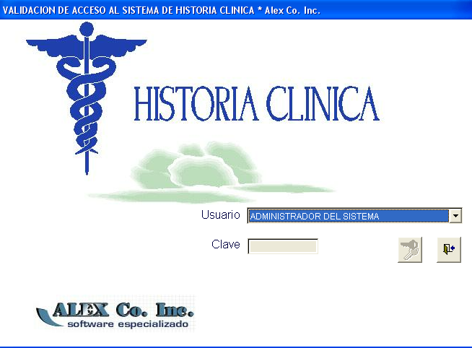

El aplicativo esta protegido por las leyes nacionales e internacionales que rezan a cerca de la protección sobre derechos de autor.
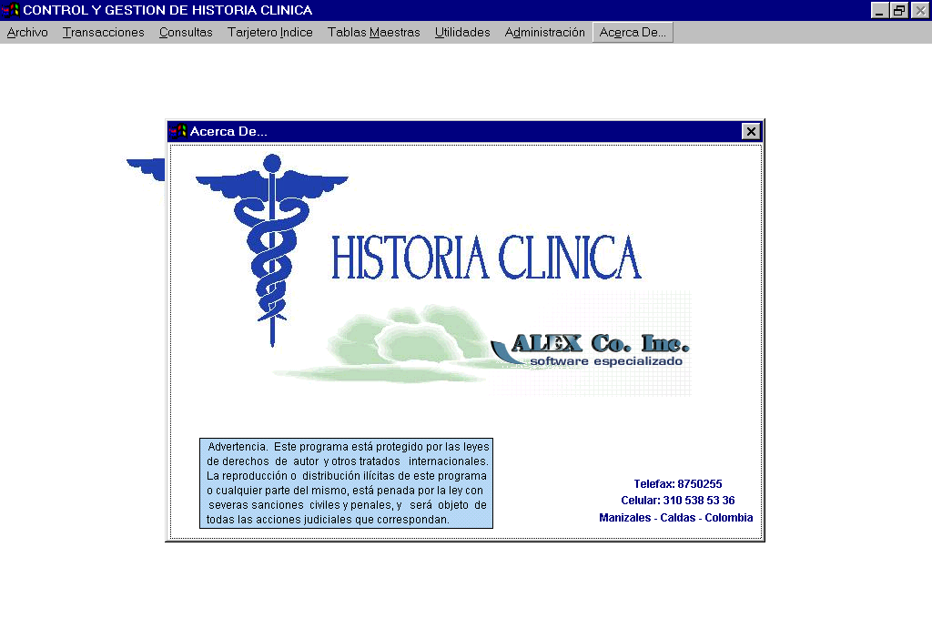
SUBMODULOS

TRANSACCIONES

Consulta Externa, Hospitalización, Actos Quirúrgicos, Odontología, entre otros. Es bueno decir que paralelo a ellos, el sistema posee formularios de cotidiano manejo de información, tales como: Furips y Solicitud de Autorizaciones a las EPS, tanto para hospitalización, consulta externa y en el ámbito de urgencias con observación.
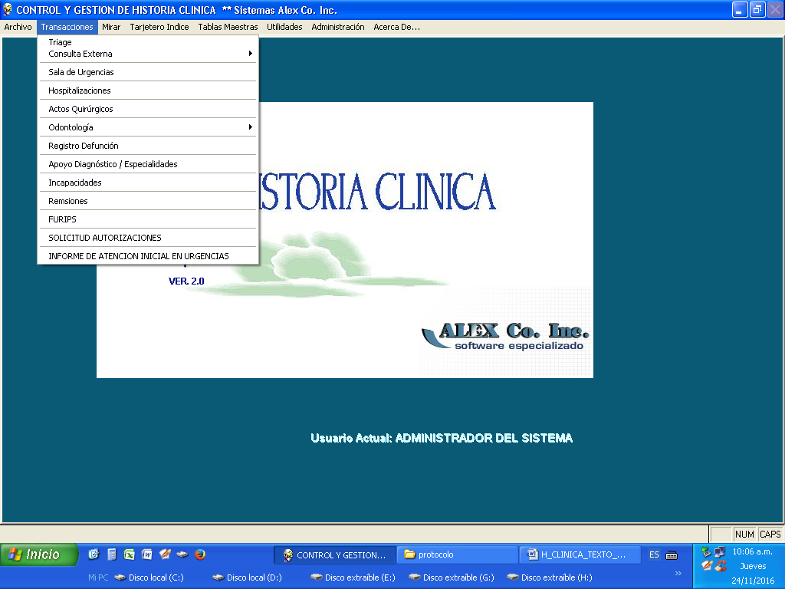

CONSULTA EXTERNA.. Varios tipos de accesos por tener diferentes fuentes de datos
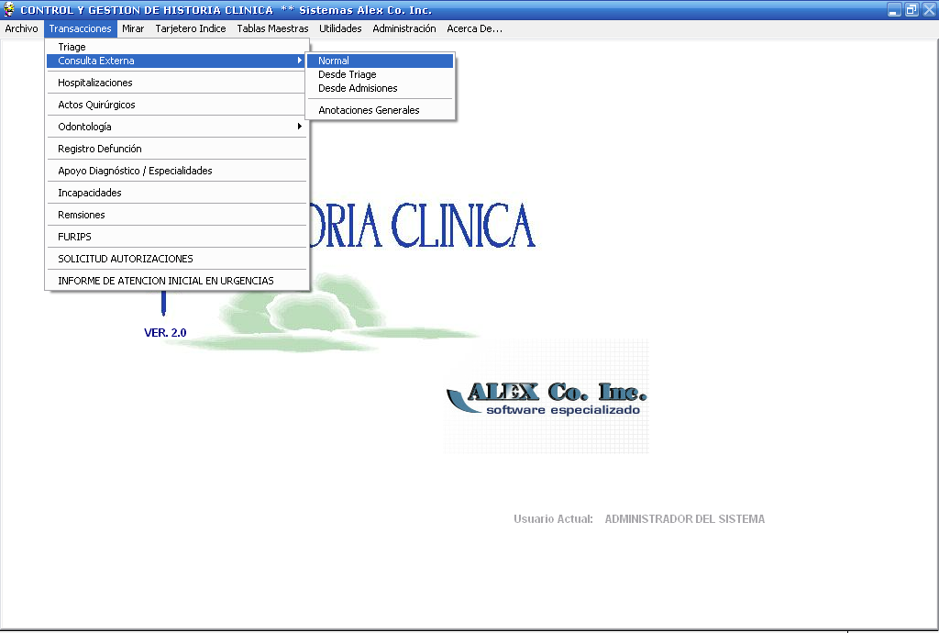
CONSULTA EXTERNA- SELECCIÓN DEL PACIENTE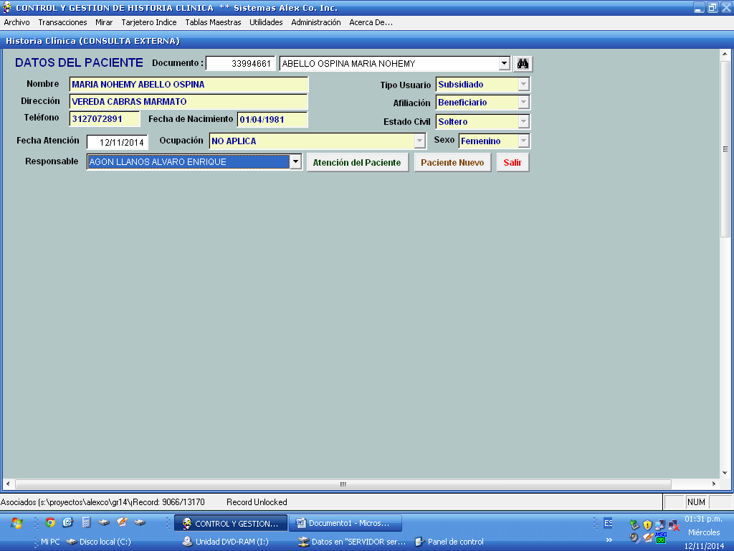
CAPITULO CONSULTA EXTERNA
Atención General: (Anamnesis, Revisión por sistema, examen físico, diagnósticos, complicaciones, pronóstico y conducta a seguir)
Procedimientos: Los procedimientos de apoyo diagnóstico solicitados
Medicamentos y Materiales: Los medicamentos prescritos en la atención teniendo en cuenta su nombre genérico, su cantidad, su posología.
Medicamentos P Y P: Los medicamentos prescritos en la atención teniendo en cuenta su nombre genérico, su cantidad, su posología, pero que se usan en promoción de la salud y prevención de la enfermedad.
Remisión, Contraremisión o Interconsulta: A criterio profesional se tienen en cuenta los datos de ordenamiento, institución a la que se remite y el profesional al que se remite, contraremite o Interconsulta.
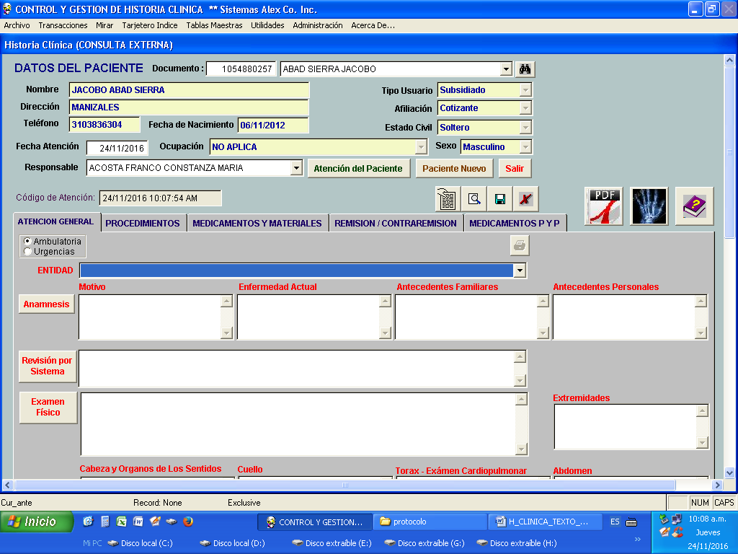
Mirar información de este paciente: Exámen resultados, otros

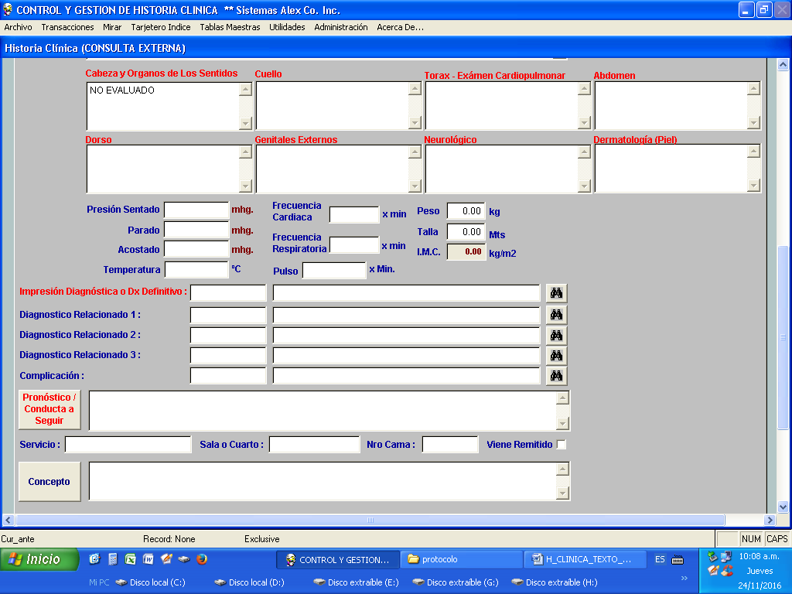

CONSULTA EXTERNA- DESPLIEGUE INFORMACION INICIAL EN FORMULARIO DE CAPTURA Parte 1
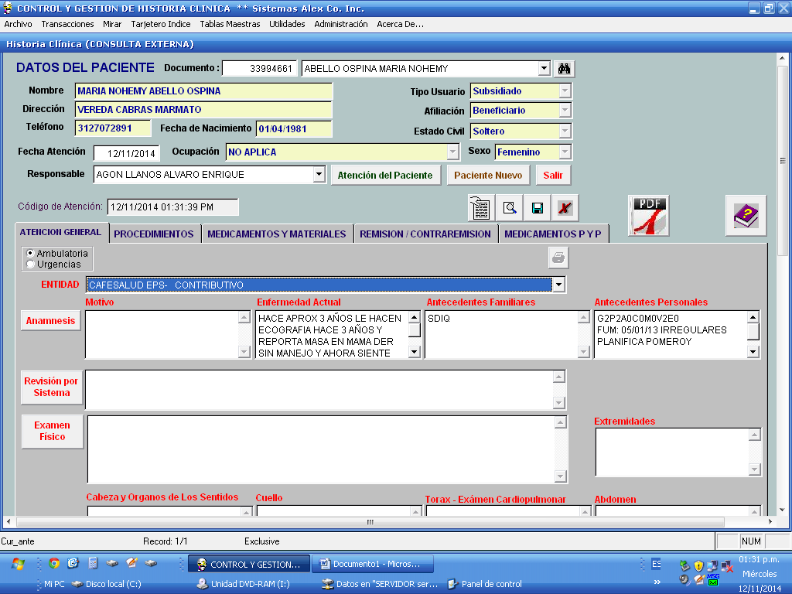
CONSULTA EXTERNA- DESPLIEGUE INFORMACION INICIAL EN FORMULARIO DE CAPTURA
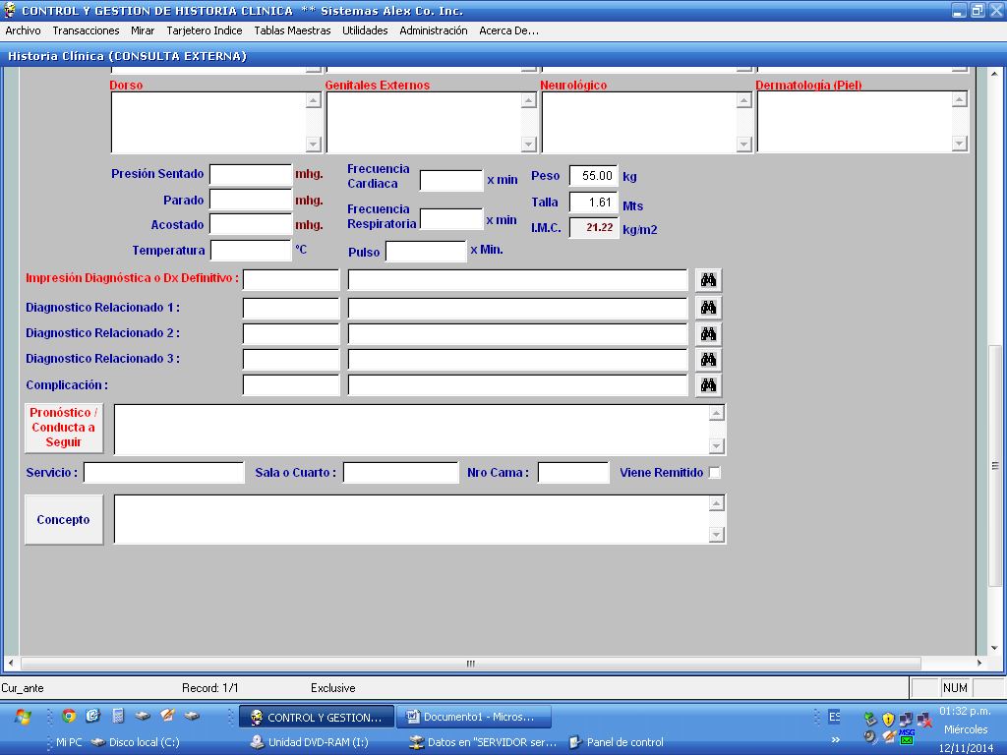
CONSULTA EXTERNA- DESPLIEGUE PESTAÑA CON BOTON PARA PRESCRIBIR PROCEDIMIENTOS DE APOYO.
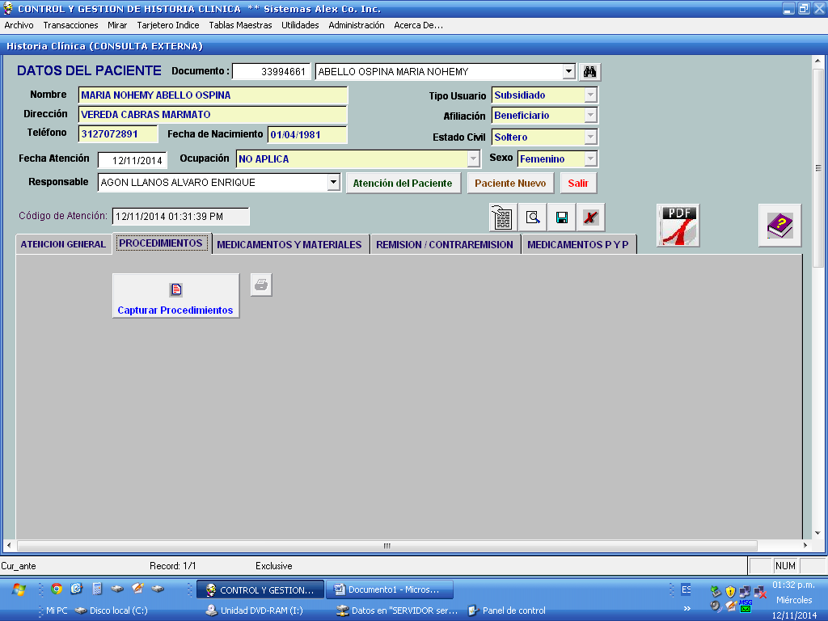
CONSULTA EXTERNA- DESPLIEGUE FORMULARIO DE CAPTURA DE PROCEDIMIENTOS DE APOYO.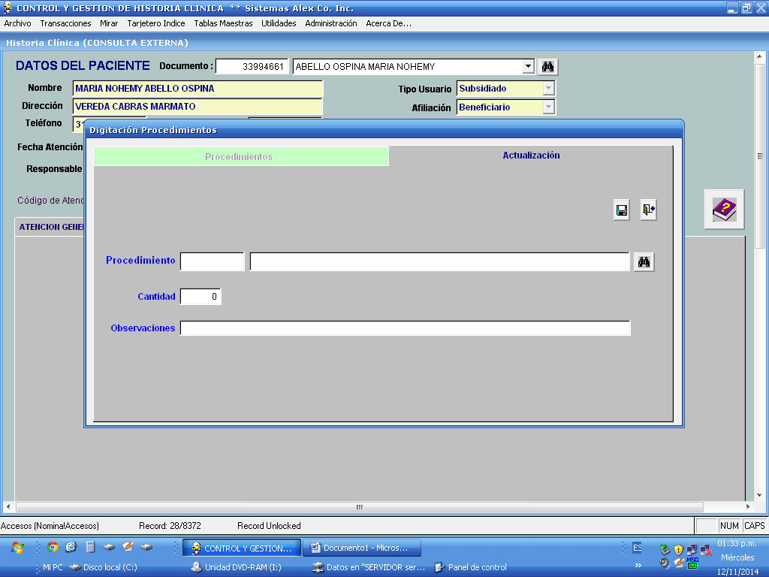
CONSULTA EXTERNA- ESCOGENCIA DE PROCEDIMIENTOS DE APOYO.
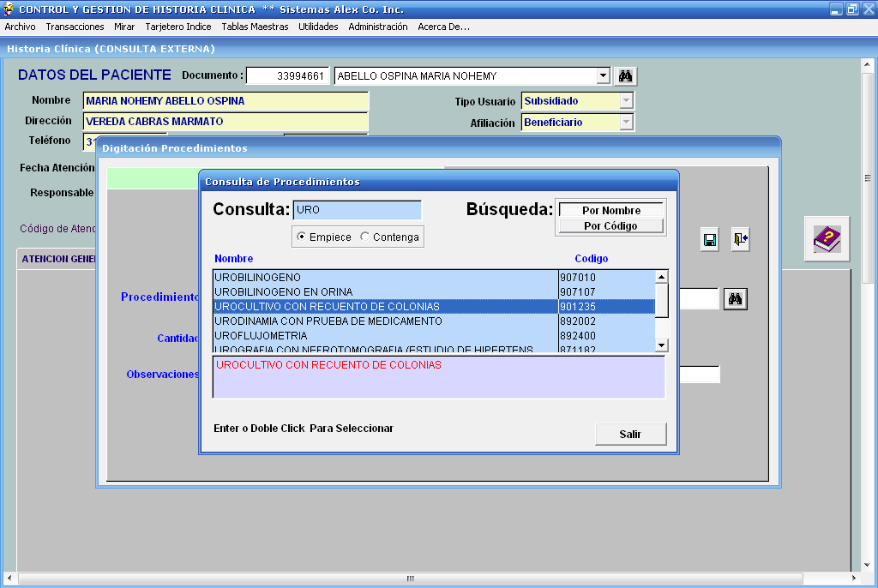
CONSULTA EXTERNA- LLENADO INFORMACION ADICIONAL SOBRE LA PRESCRIPCION DE PROCEDIMIENTOS DE APOYO.
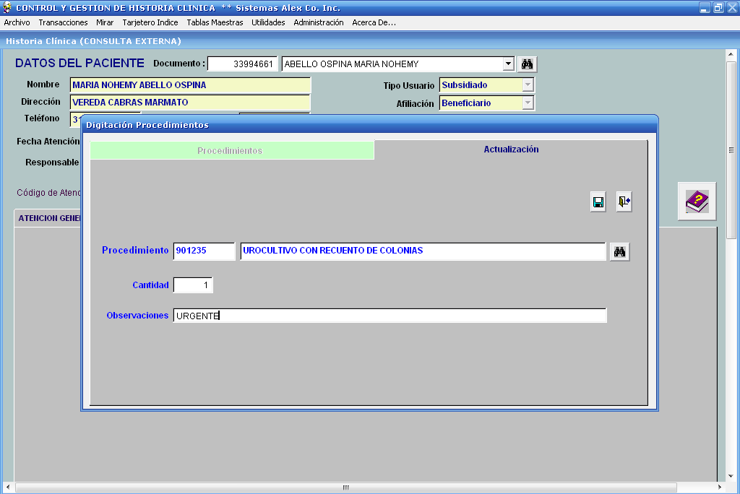

CONSULTA EXTERNA- CAPTURA DE PROCEDIMIENTOS DE APOYO REALIZADA.
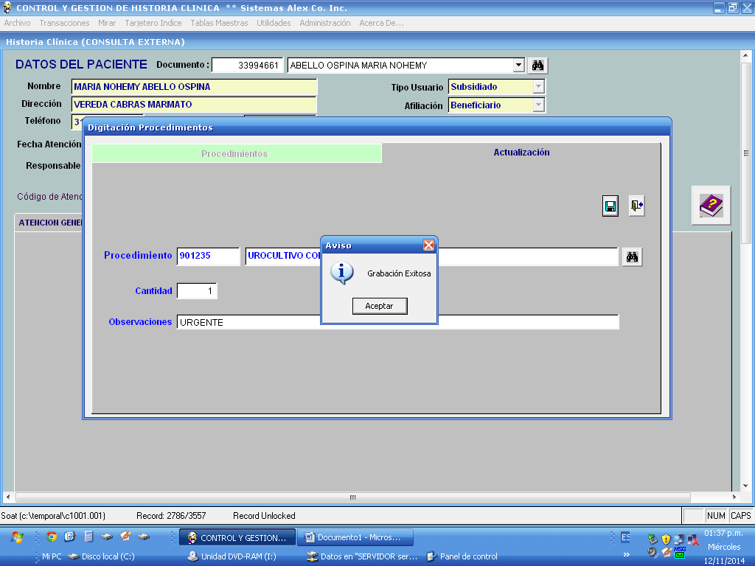
CONSULTA EXTERNA- PULL DE PROCEDIMIENTOS DE APOYO SOLICITADOS EN CONSULTA EXTERNA
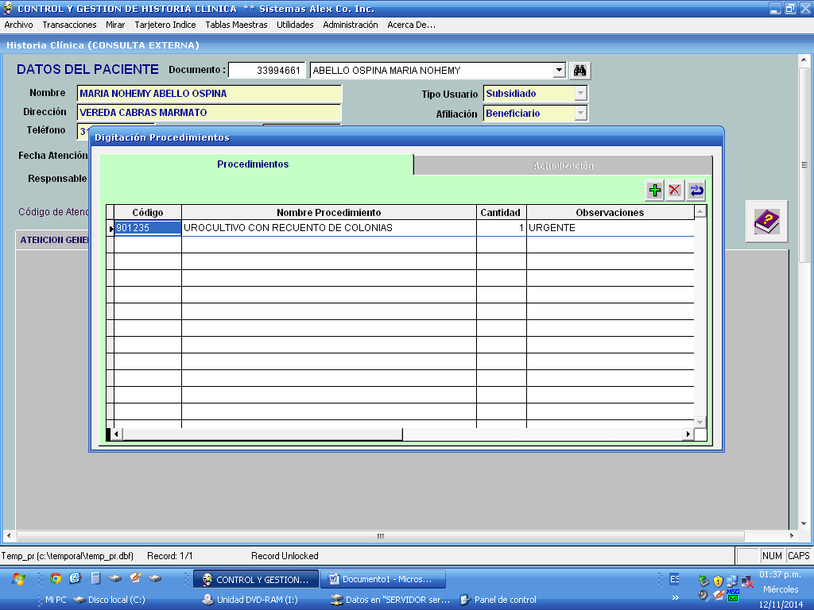

CONSULTA EXTERNA- DESPLIEGUE PESTAÑA CON BOTON PARA PRESCRIBIR MEDICAMENTOS
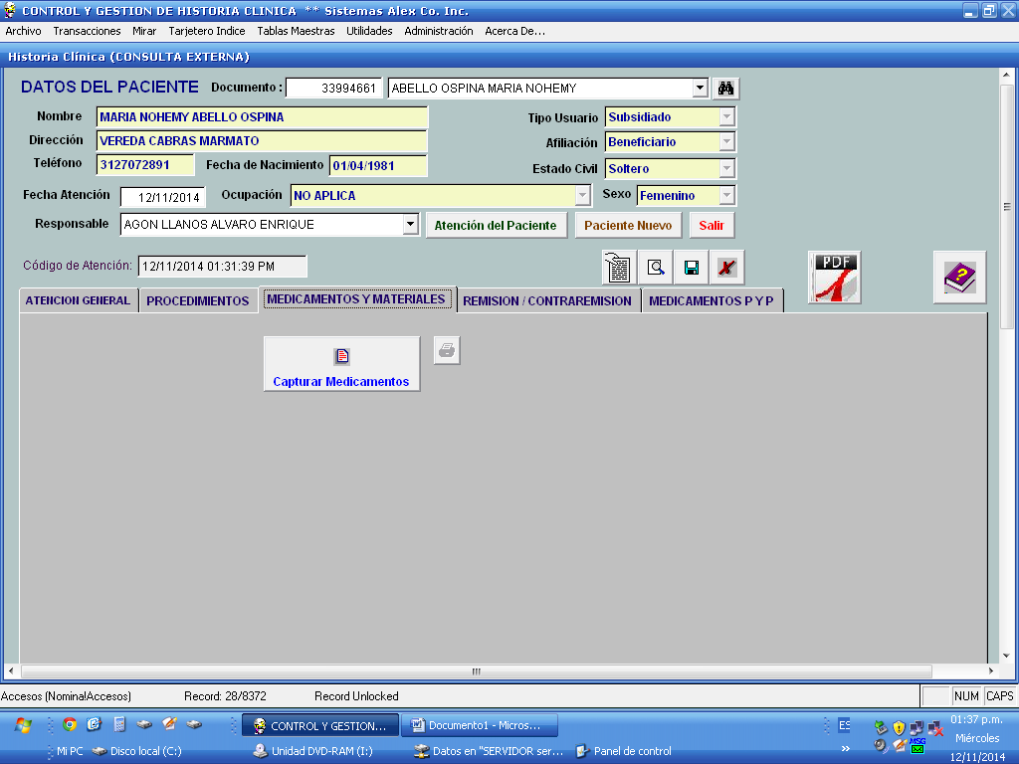
CONSULTA EXTERNA- DESPLIEGUE FORMULARIO DE CAPTURA DE MEDICAMENTOS Y MATERIALES
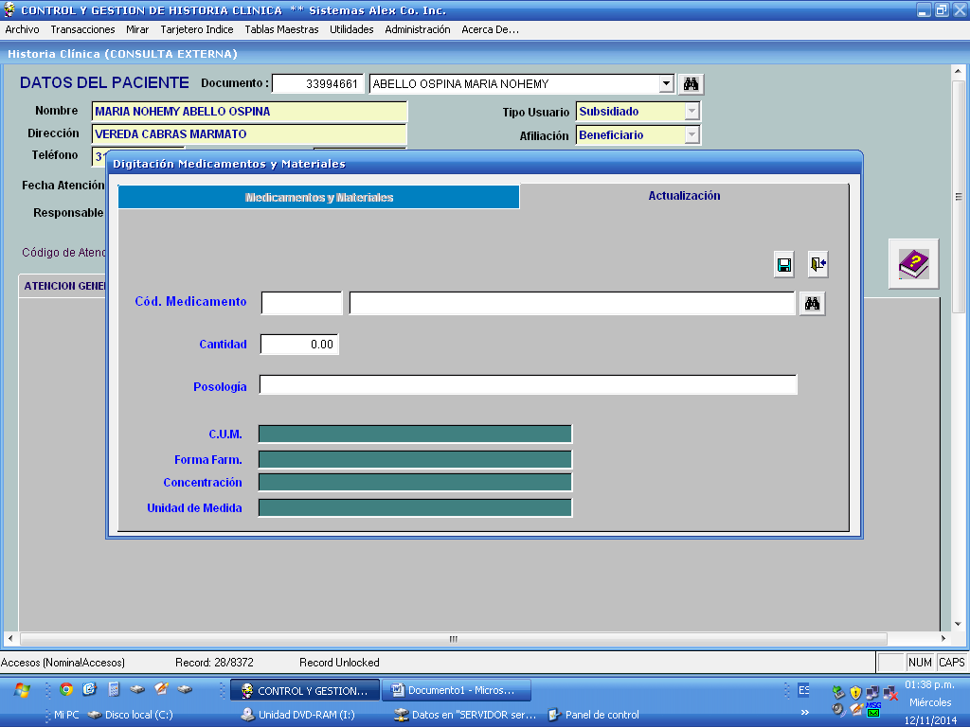
CONSULTA EXTERNA- ESCOGENCIA DE MEDICAMENTOS
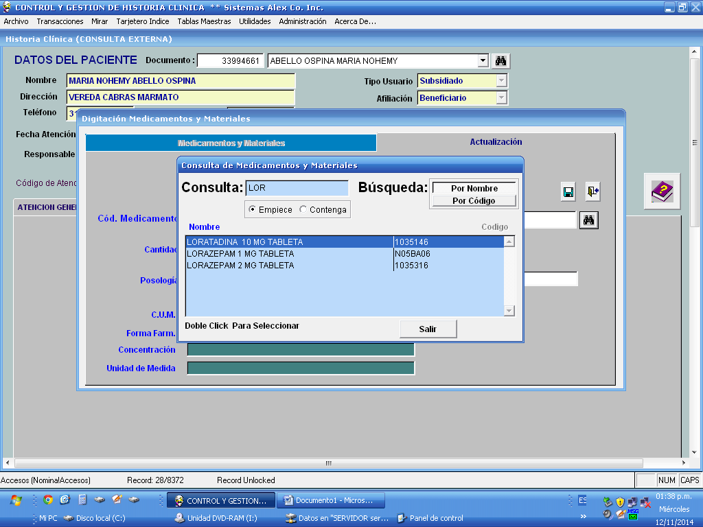
CONSULTA EXTERNA- LLENADO DE DATOS ADICIONALES DE MEDICAMENTOS
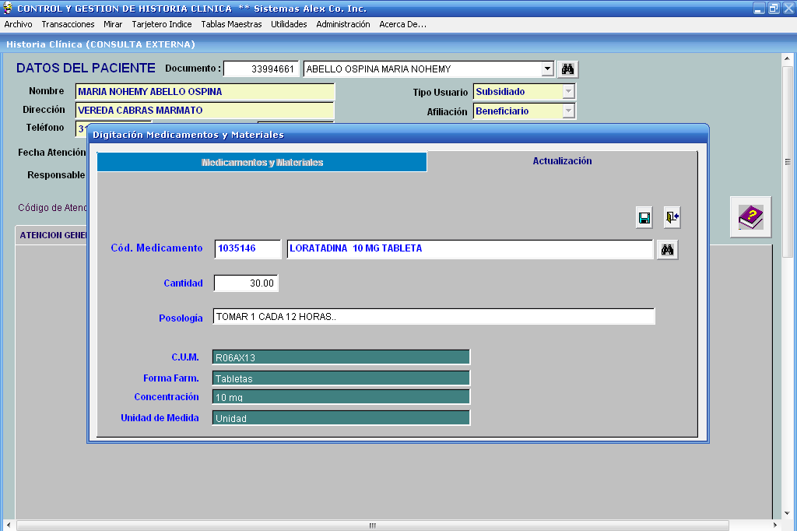

CONSULTA EXTERNA- GRABACION DEL MEDICAMENTO SELECCIONADO
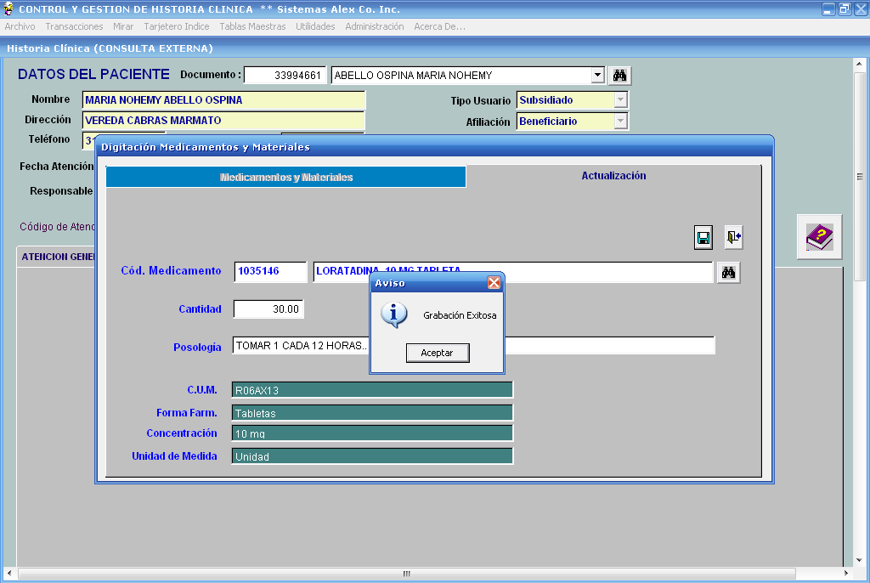
CONSULTA EXTERNA- PULL DE MEDICAMENTOS SELECCIONADOS EN CONSULTA EXTERNA
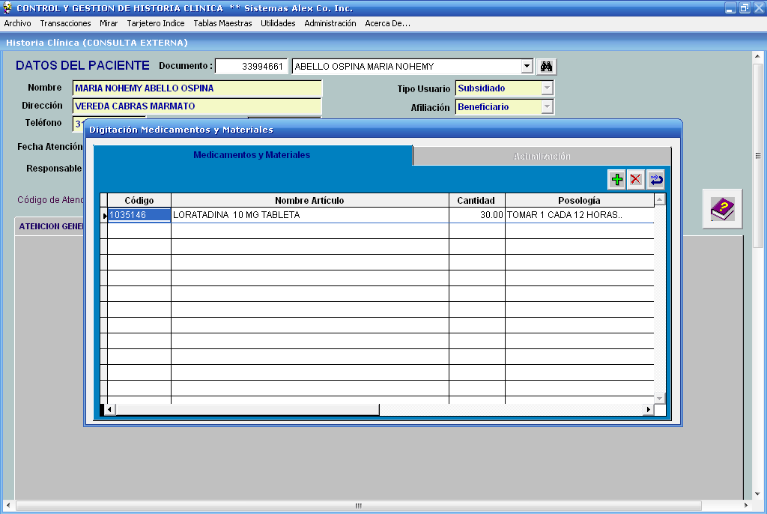

CONSULTA EXTERNA- DESPLIEGUE DE PESTAÑA CON FORMULARIO DE CAPTURA DE REMISION DEL PACIENTE
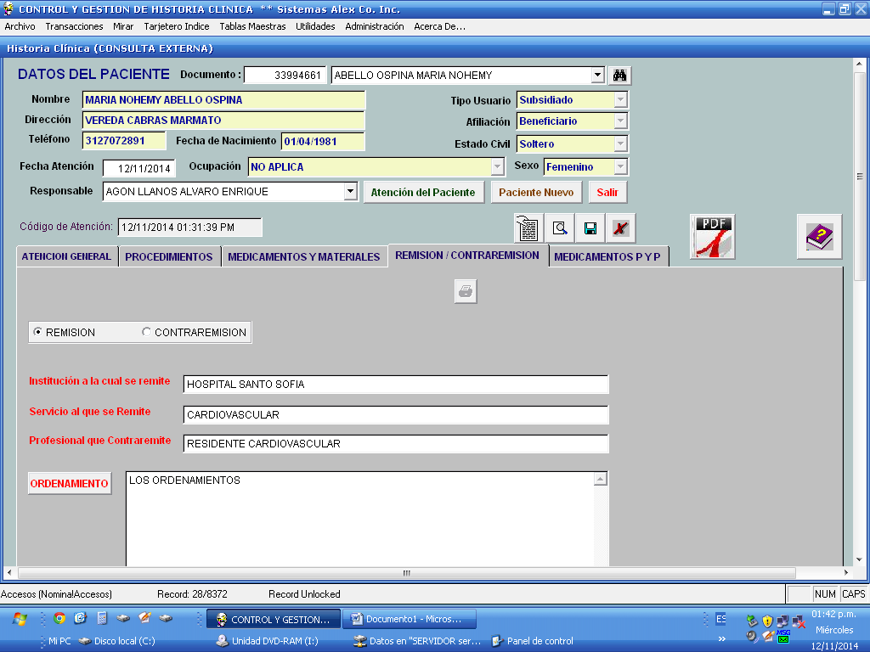

CONSULTA EXTERNA- BOTON BIBLIOTECA .. LIBRO MORADO A LA DERECHA.. PRESTA SERVICIO COMO SU NOMBRE LO DICE DE TENER A LA MANO NORMATIVIDAD O FORMA DE TRATAMIENTO TERAPEUTICO FRENTE A CUALQUIER DUDA EN PROCEDIMIENTO MEDICO. VALE LA PENA DEDIR QUE ES ACTUALIZABLE POR PARTE DEL ADMINISTRADOR DEL SISTEMA, SEGÚN CRITERIO, POLITICAS Y PROCEDIMIENTO DE LA INSTITUCION.
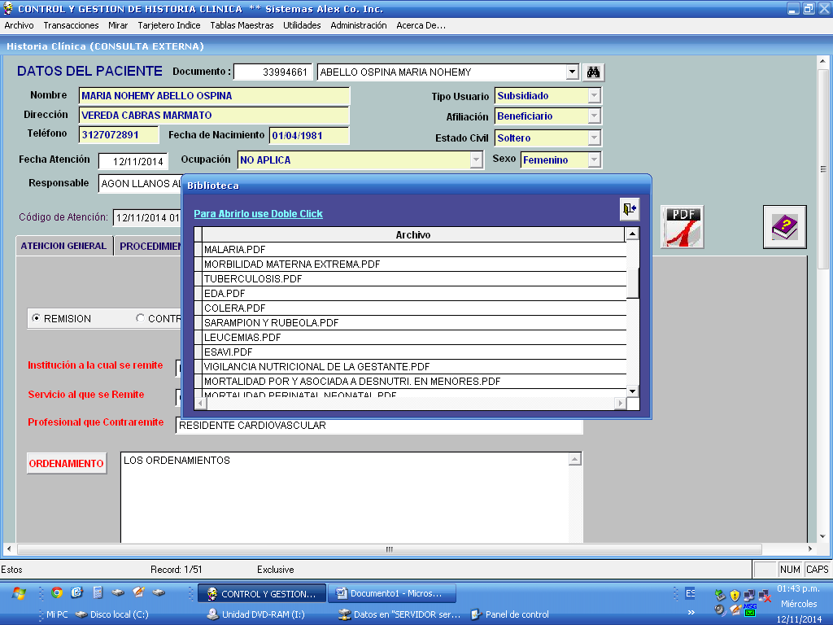

CONSULTA EXTERNA- BOTON PDF == MIRAR HISTORIAS CLINCIA DEL PACIENTE ANTERIORES A LA QUE ESTA EN CURSO…. SIEMPRE Y CUANDO SE HAYAN DIGITALIZADO ==O CONVERTIDAS A MEDIO PDF….PUEDEN SER (n) por paciente y según capacidad del medio de almacenaje.
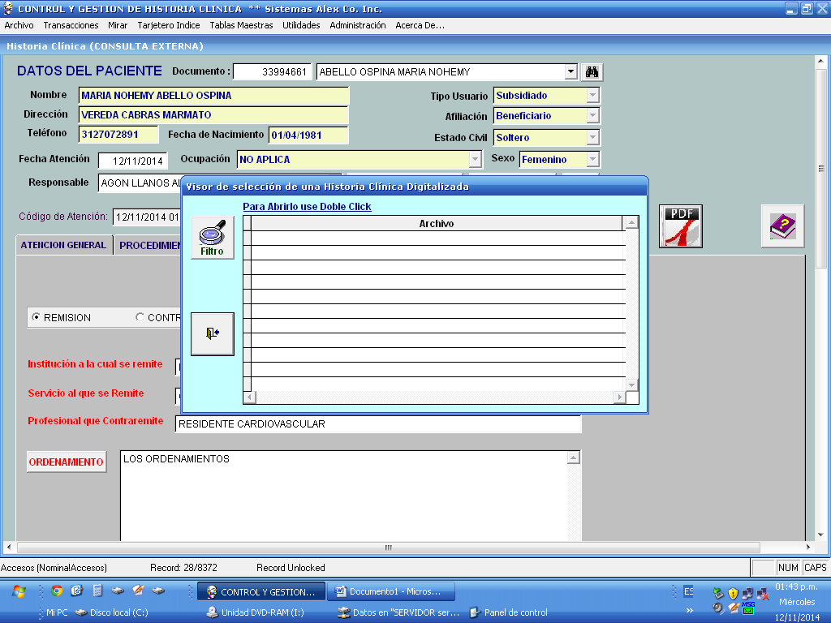

CONSULTA EXTERNA- ICONO DE CONSULTA ANTERIOR == MIRAR HISTORIAS CLINCIAS DEL PACIENTE; ANTERIORES A LA QUE ESTA EN CURSO…. REALIZADAS EN EL MISMO SISTEMA . Parte 1
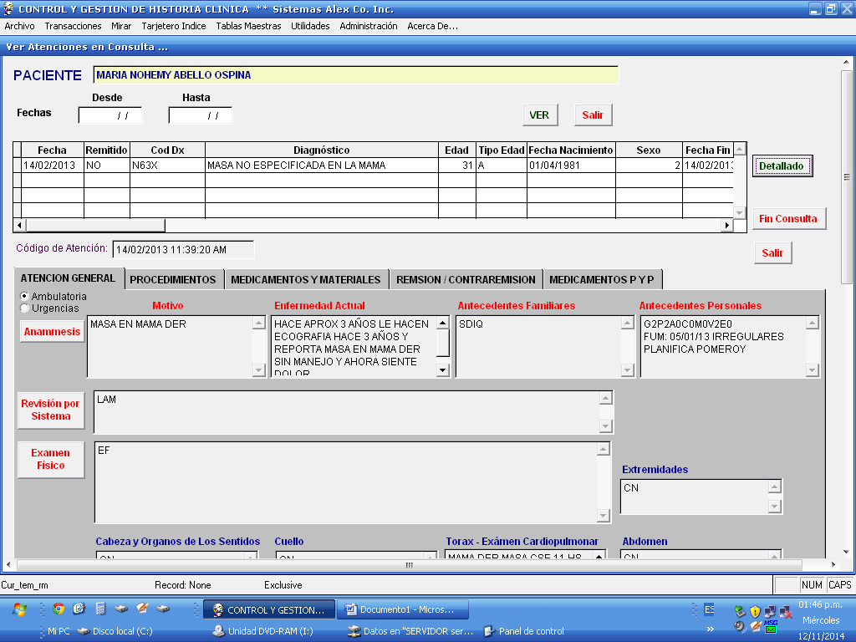
CONSULTA EXTERNA- ICONO DE CONSULTA ANTERIOR == MIRAR HISTORIAS CLINCIAS DEL PACIENTE, ANTERIORES A LA QUE ESTA EN CURSO…. REALIZADAS EN EL MISMO SISTEMA . Parte 2
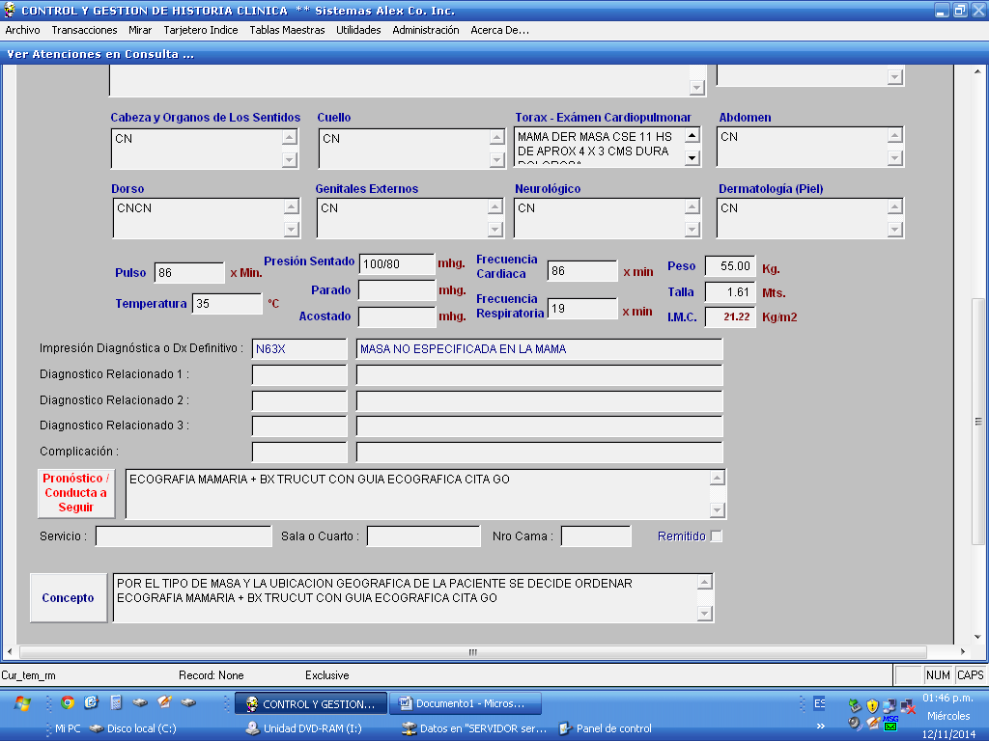
CONSULTA EXTERNA- ICONO DE CONSULTA ANTERIOR == MIRAR HISTORIAS CLINCIAS DEL PACIENTE, ANTERIORES A LA QUE ESTA EN CURSO…. REALIZADAS EN EL MISMO SISTEMA . PESTAÑA 2 ..PROCEDIMIENTOS
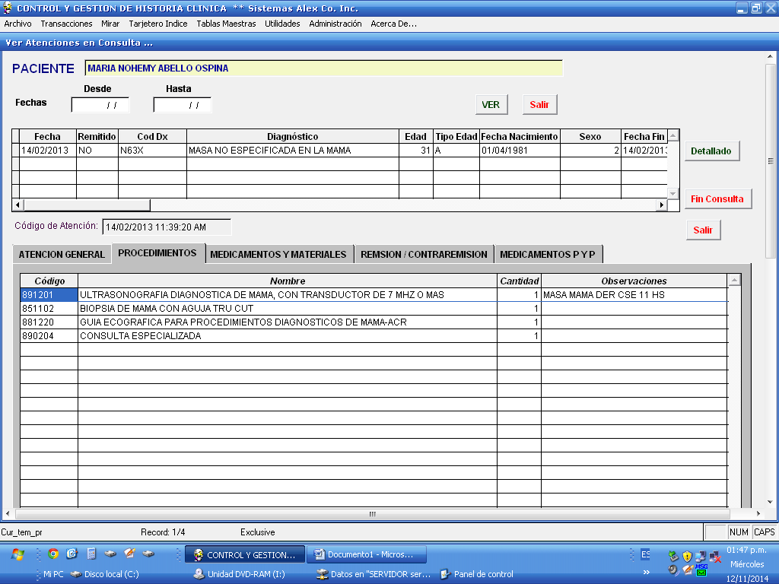

CAPITULO HOSPITALIZACIÓN

Gestión de la información referente a la labor hotelera de la institución:
Generación de una hospitalización (llegada del paciente). Se recuerda que un paciente en condiciones normales del proceso, debe contener SOLO UN ACTO HOSPITALARIO ACTIVO. El sistema no dejara crear un nuevo acto hospitalario, si existe uno sin cerrarse, es decir sin haberle dado alta médica.
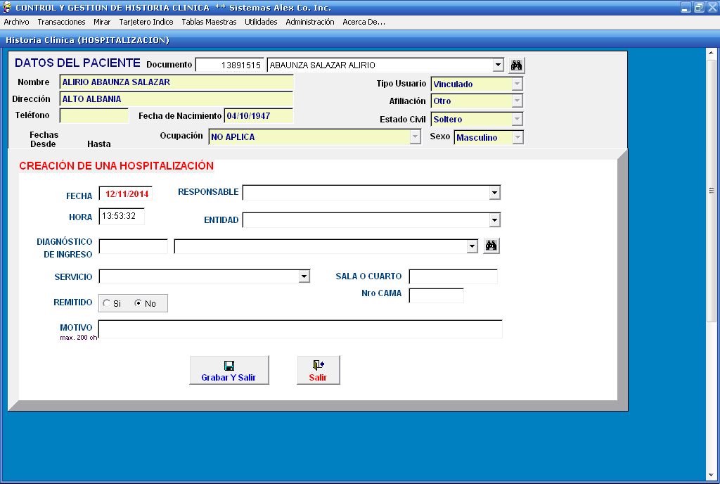

HOSPITALIZACION. LLAMADO AL EVENTO DE ESCOGENCIA DE LA HOSPITALIZACION CREADA CON ANTERIORIDAD.

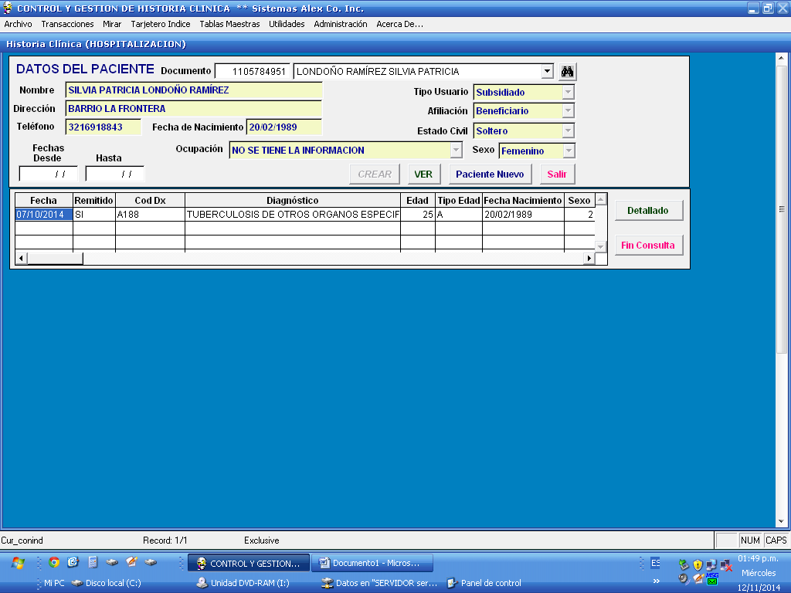

Cuando el acto hospitalario o registro de hospitalización existe, mediante el Botón VER, el usuario podrá acceder al control de dicha acto hospitalario.
Encontraremos, el Control y evolución del estado del paciente, Evolución propiamente dicha, procedimientos, materiales y medicamentos involucrados en su estadía, remisión si hubo necesidad, anotaciones de enfermería tratamientos y signos vitales en su estancia hospitalaria. Se puede utilizar la consulta de resultados de apoyos diagnósticos tales como laboratorio e imagenología, gracias a su capacidad de control en red de los diferentes puntos conectados en la plataforma informática.
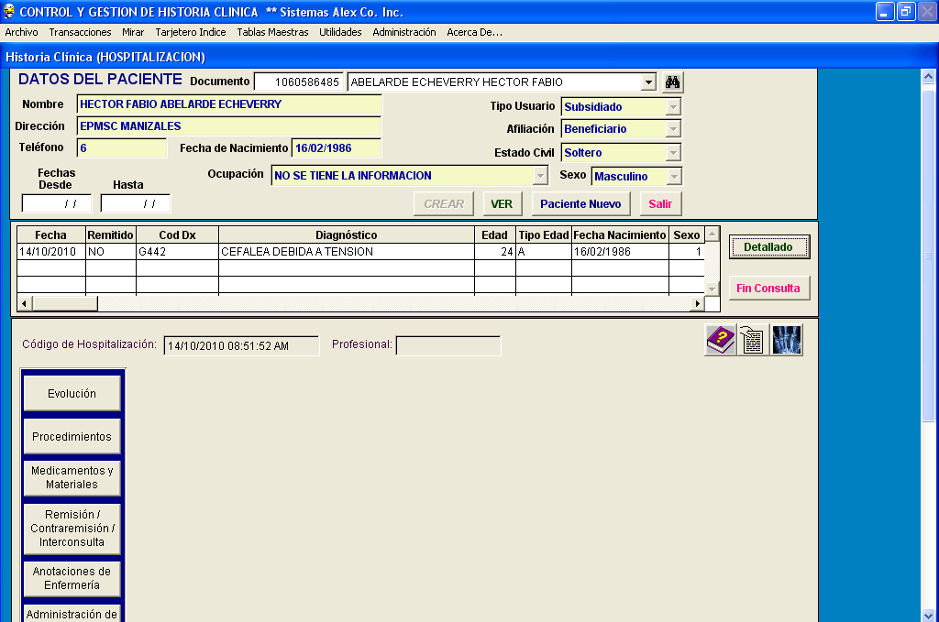

HOSPITALIZACION. PESTAÑA EVOLUCION. CAPTURA DE EVOLUCION ACTUAL Y POSIBILIDAD DE OBSERVAR EVOLUCIONES ANTERIORES DADAS POR DIFERENTES PROFESIONALES.
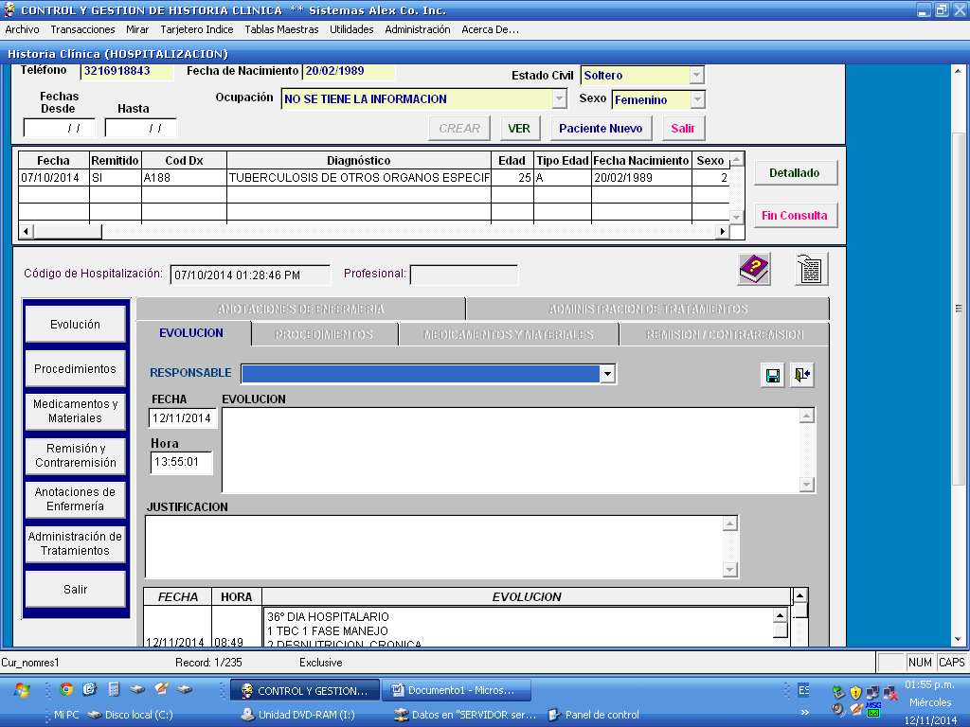

HOSPITALIZACION. PESTAÑA EVOLUCION. CAPTURA DE EVOLUCION ACTUAL Y POSIBILIDAD DE OBSERVAR EVOLUCIONES ANTERIORES DADAS POR DIFERENTES PROFESIONALES. CAPTURA DE RESPONSABLE DE LA EVOLUCION EN CURSO.

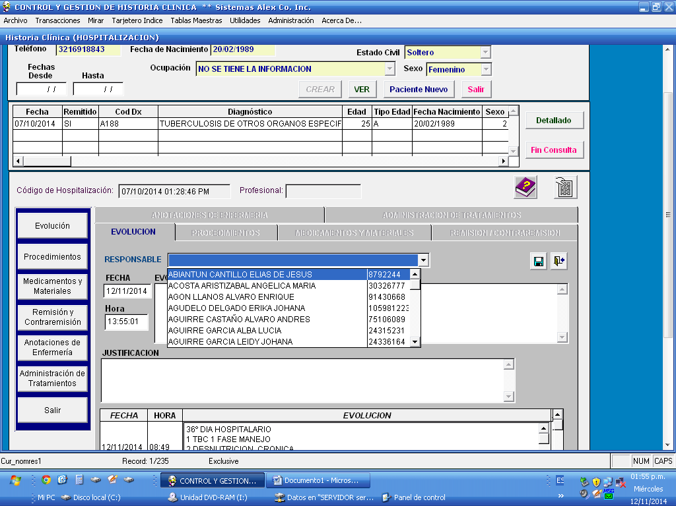

HOSPITALIZACION. PESTAÑA EVOLUCION. CAPTURA DE EVOLUCION ACTUAL Y POSIBILIDAD DE OBSERVAR EVOLUCIONES ANTERIORES DADAS POR DIFERENTES PROFESIONALES. LISTO PARA GRABACION… BOTON AZUL DISQUETE A LA DERECHA.

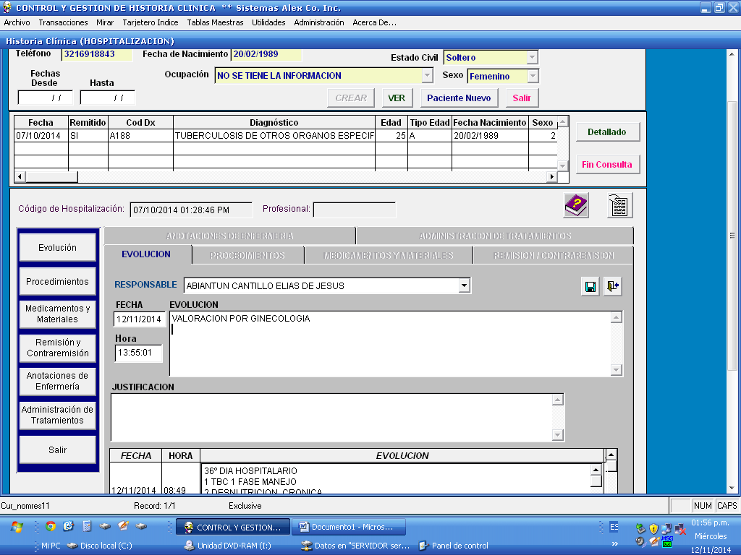

HOSPITALIZACION. PESTAÑA EVOLUCION. CAPTURA DE EVOLUCION ACTUAL Y POSIBILIDAD DE OBSERVAR EVOLUCIONES ANTERIORES DADAS POR DIFERENTES PROFESIONALES. LISTO PARA GRABACION… BOTON AZUL DISQUETE A LA DERECHA. CONFIRMACION DE GRABACION.

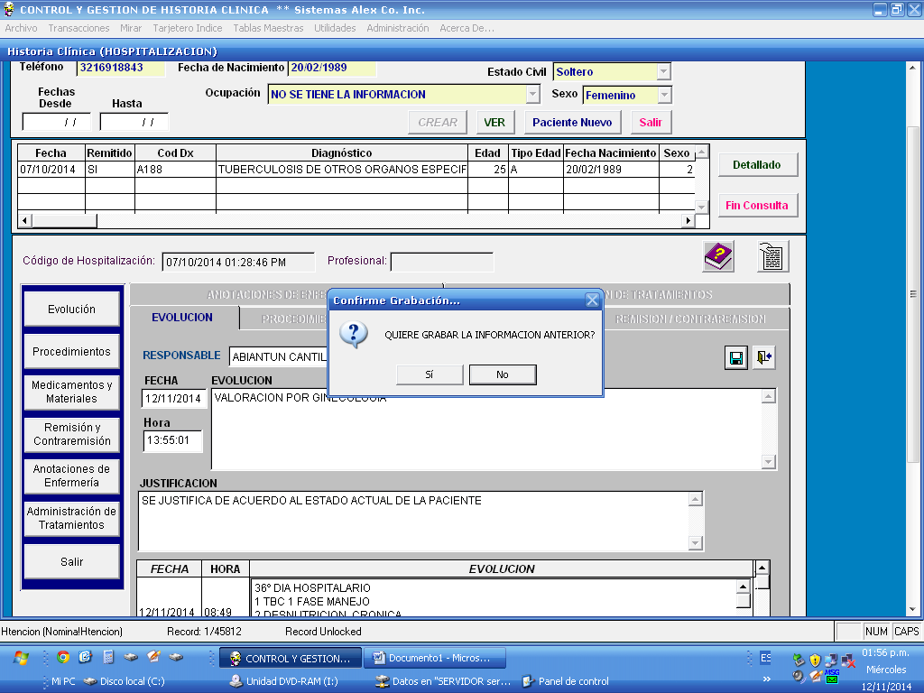

HOSPITALIZACION. PESTAÑA PROCEDIMIENTOS A PRESCRIBIR EN EL EVENTO DE HOSPITALZACION. CAPTURA DE NUEVOS PROCEDIMIENTOS Y POSIBILIDAD DE OBSERVAR LOS ANTERIORES DADOS POR DIFERENTES PROFESIONALES.

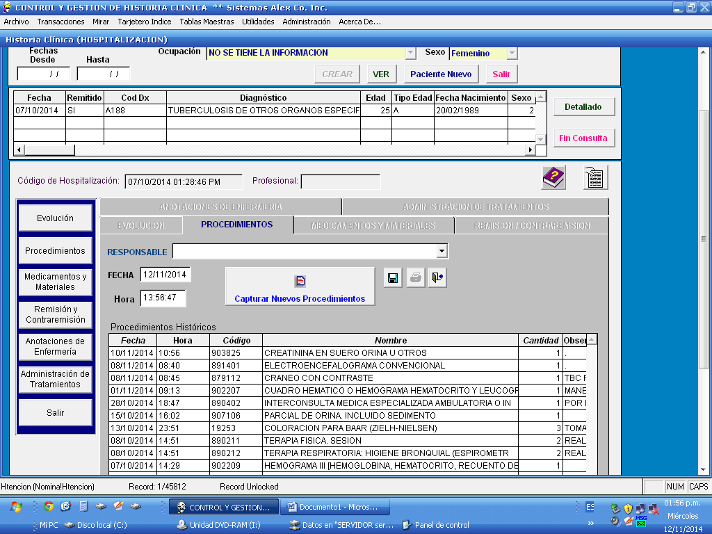

HOSPITALIZACION. PESTAÑA MEDICAMENTOS A PRESCRIBIR EN EL EVENTO DE HOSPITALZACION. CAPTURA DE NUEVOS MEDICAMENTOS Y POSIBILIDAD DE OBSERVAR LOS ANTERIORES DADOS POR DIFERENTES PROFESIONALES.
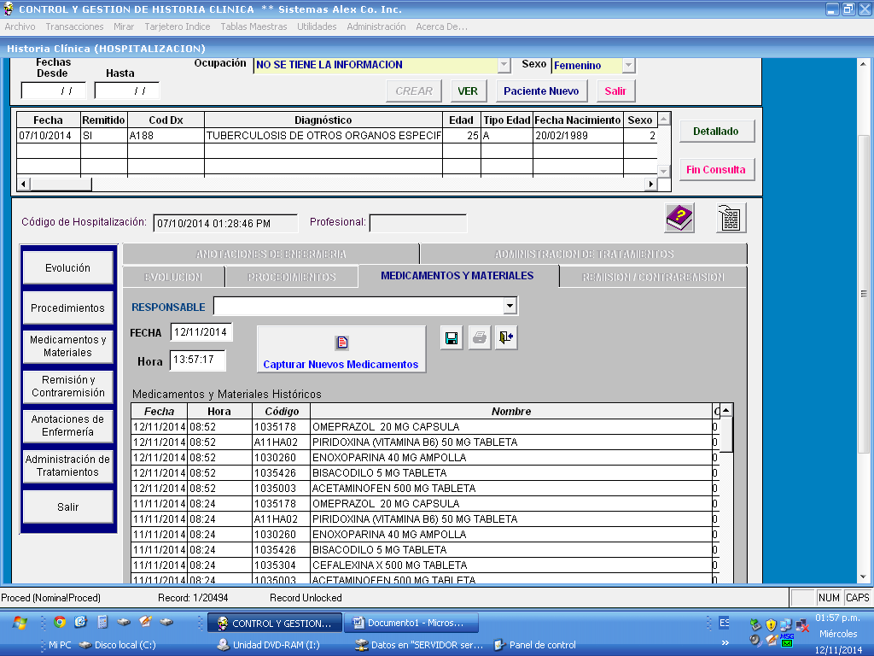

HOSPITALIZACION. PESTAÑA REMISION O CONTRAREMISION A REALIZAR EN EL EVENTO DE HOSPITALZACION.

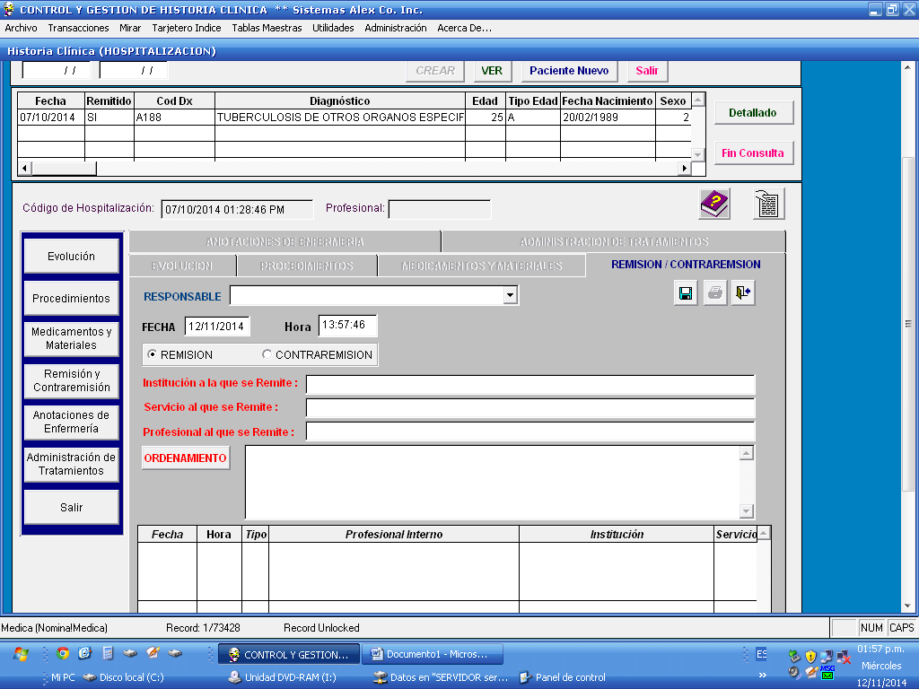

HOSPITALIZACION. PESTAÑA ANOTACIONES DE ENFERMERIA EN EL EVENTO DE HOSPITALZACION. CAPTURA DE NUEVAS ANOTACIONES DE ENFERMERIA Y POSIBILIDAD DE OBSERVAR LOS ANTERIORES DADAS POR DIFERENTES PROFESIONALES.
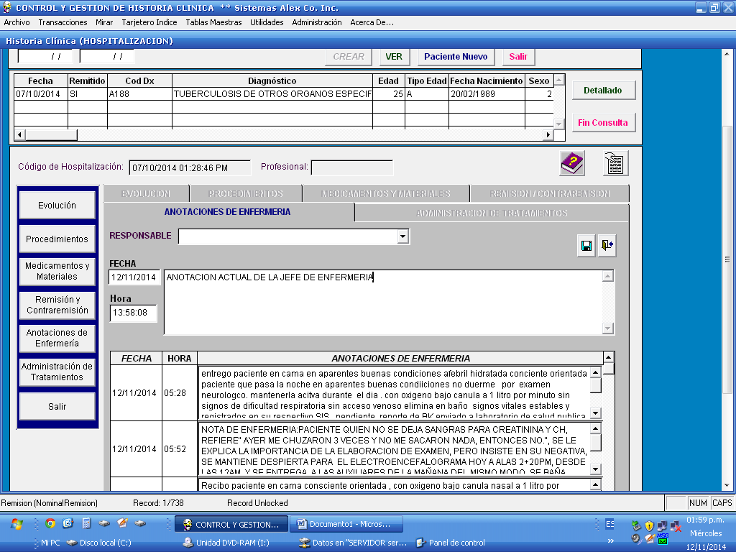

HOSPITALIZACION. PESTAÑA ADMINISTRACION DE TRATAMIENTOS EN EL EVENTO DE HOSPITALZACION. CAPTURA DE NUEVAS ADMINISTRACIONES DE TRATAMIENTOS Y POSIBILIDAD DE OBSERVAR LOS ANTERIORES DADAS POR DIFERENTES PROFESIONALES.
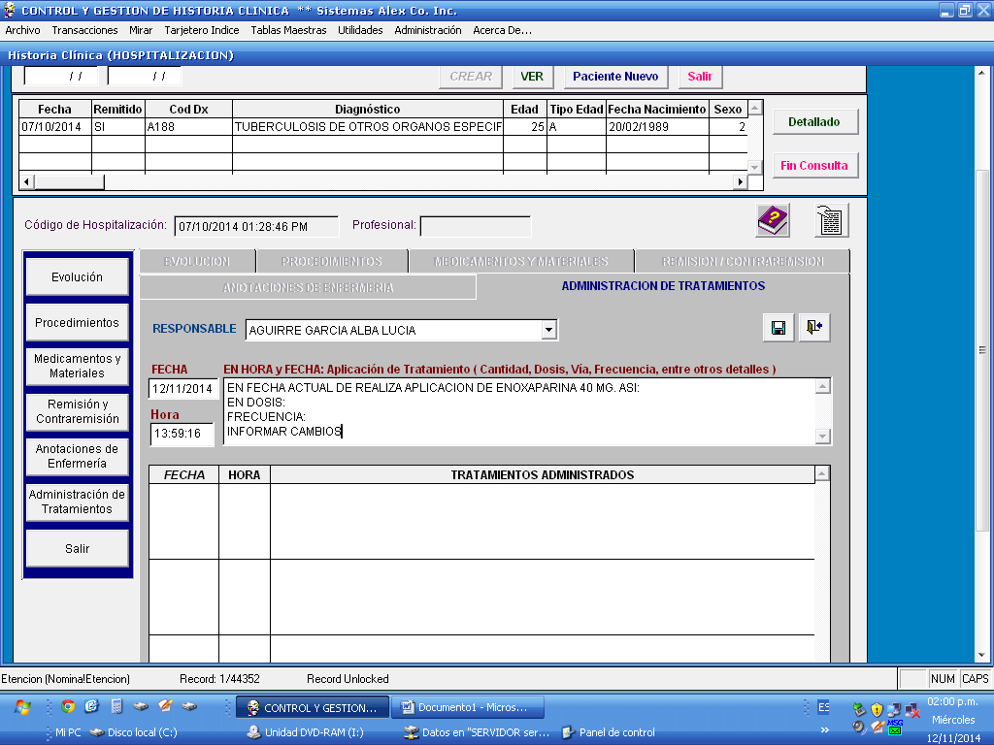

HOSPITALIZACION. POSIBILIDAD MEDIANTE ICONO DE CONSULTA DE RESULTADOS POR SERVICIO (EJ. LABORATORIO) …
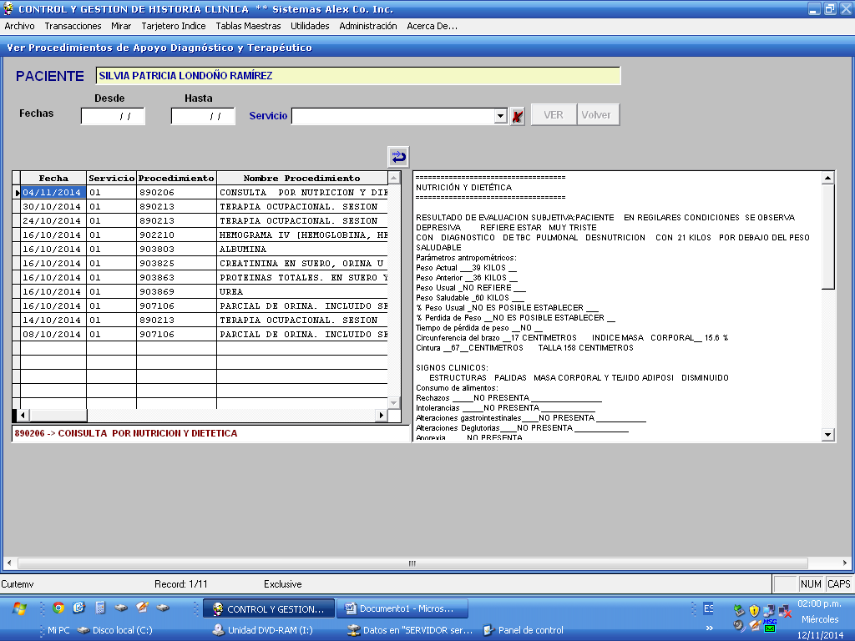

HOSPITALIZACION. POSIBILIDAD MEDIANTE ICONO DE CONSULTA DE RESULTADOS POR SERVICIO (EJ. LABORATORIO) …
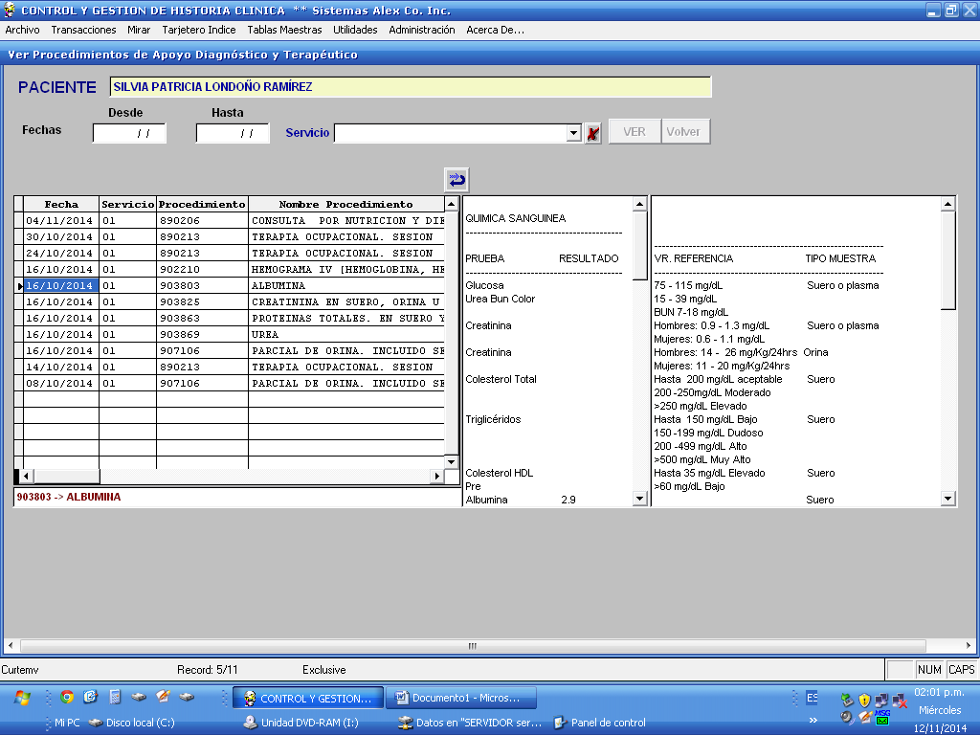

HOSPITALIZACION. POSIBILIDAD MEDIANTE ICONO DE REALIZAR IMPRESIÓN DE RESULTADOS POR SERVICIO (EJ. LABORATORIO) …
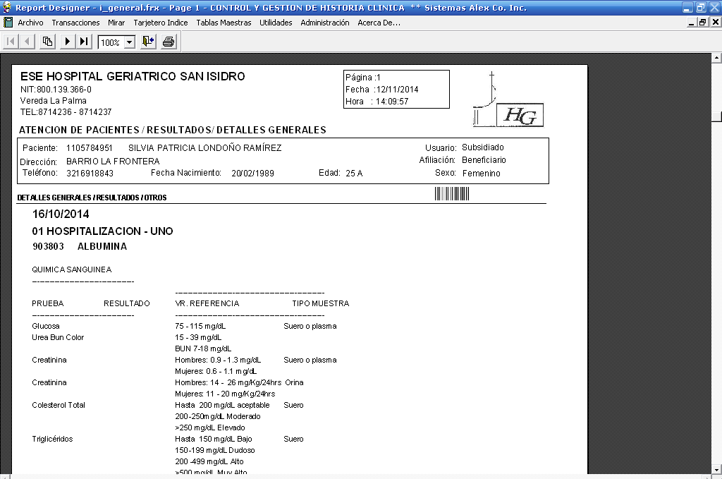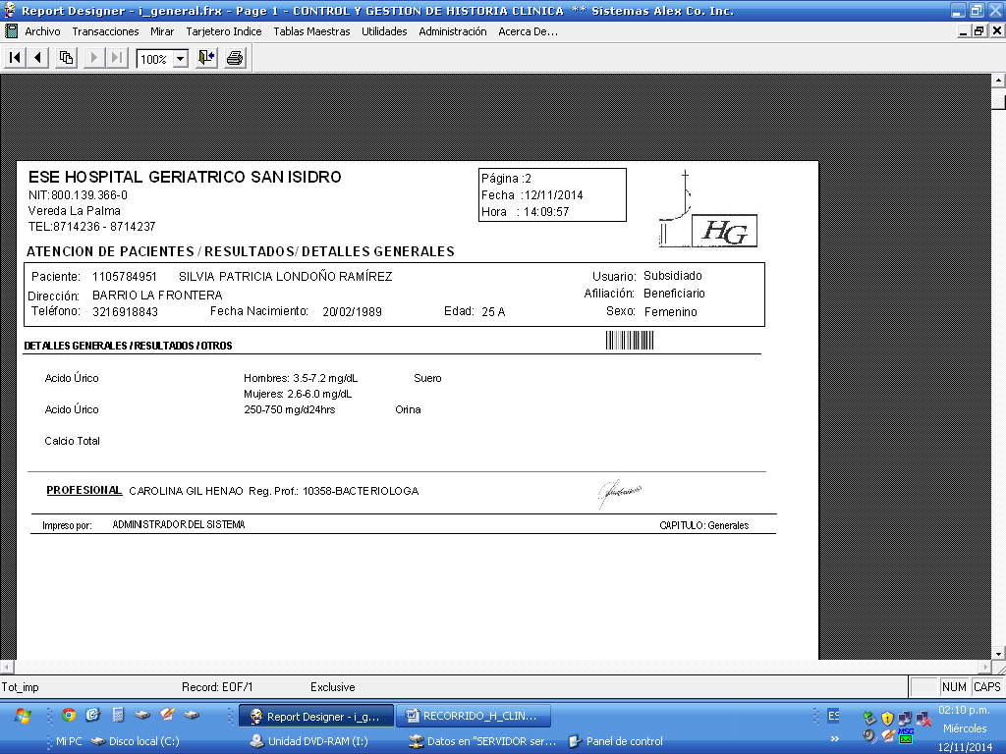
HOSPITALIZACION. POSIBILIDAD MEDIANTE ICONO DE REALIZAR IMPRESIÓN DE RESULTADOS POR SERVICIO (EJ. TERAPIA) …
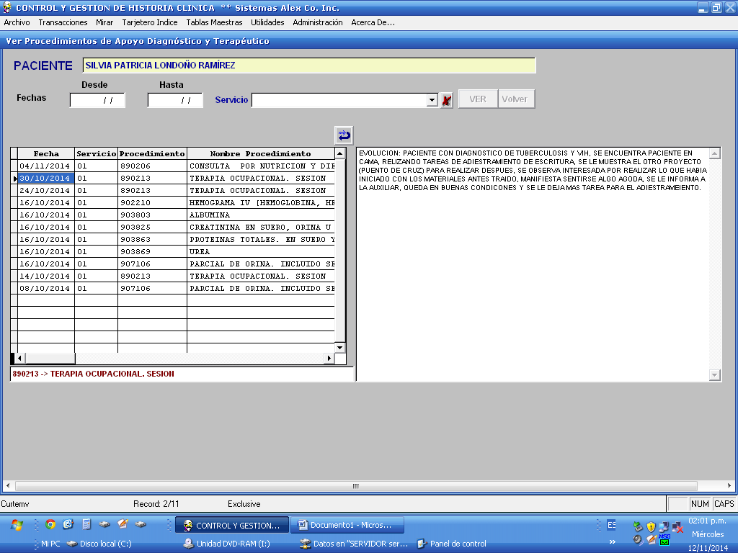

HOSPITALIZACION. CONSULTA GENERAL DEL CATALOGO DE HOSPITALIZACIONES : POR ESTADO, POR ENTIDAD Y POR SERVICIO… POSIBILIDAD CENSO.
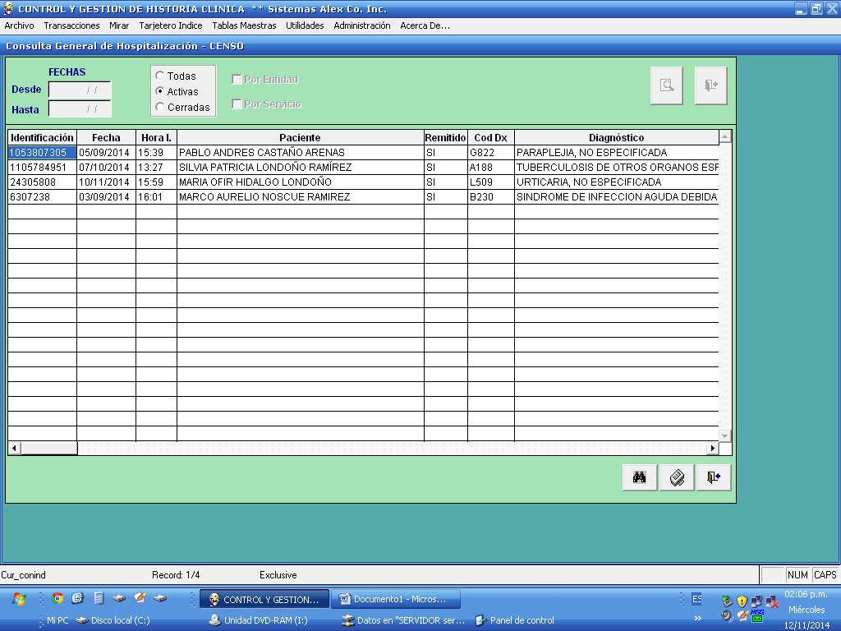
HOSPITALIZACION. DILIGENCIAMIENTO POSIBLE POR PEFIL DE USUARIO (ACCESO) PARA REALIZAR ALTA DEL PACIENTE (CIERRE DEL EVENTO HOSPITALARIO)

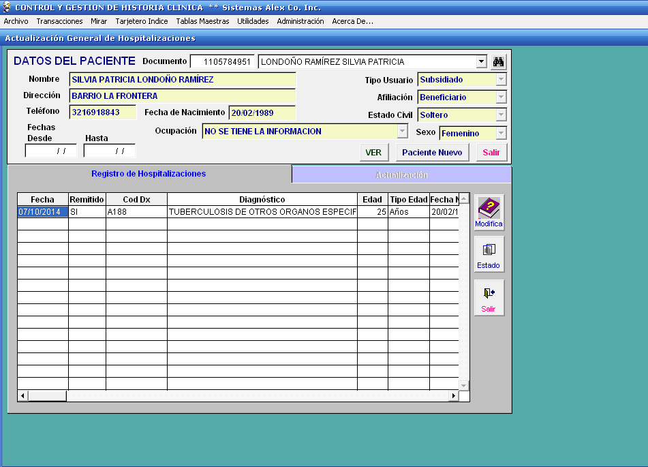

HOSPITALIZACION. CONFIRMACION DE CERRADO O FINIQUITACION DE LA HOSPITALIZACION.
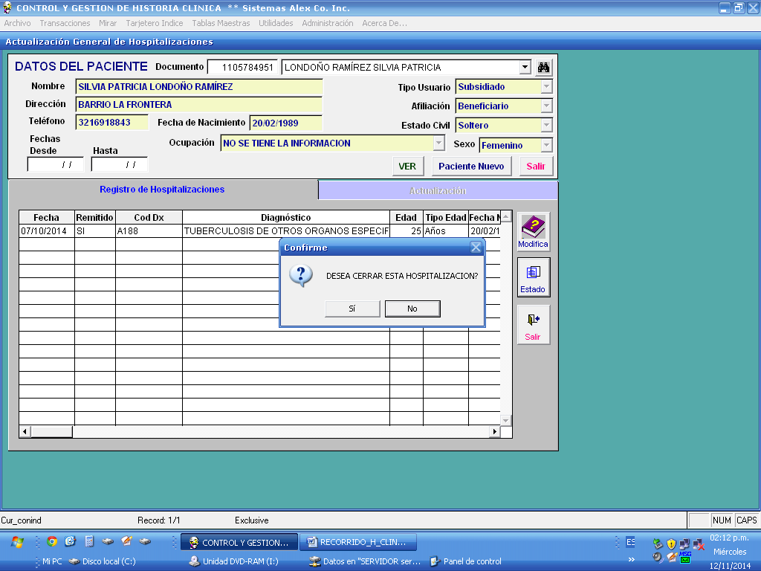

CAPITULO ACTO QUIRÚRGICO

Gestión de la información referente a los procedimientos quirúrgicos invasivos.
Intervenciones practicadas, hallazgos operatorios y envíos a anatomía patológica.
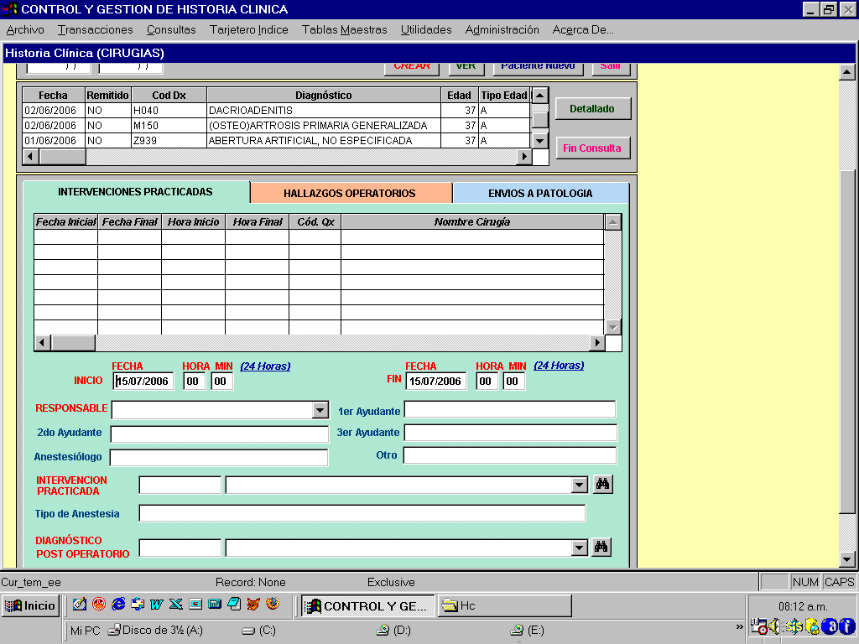

Hallazgos Operatorios
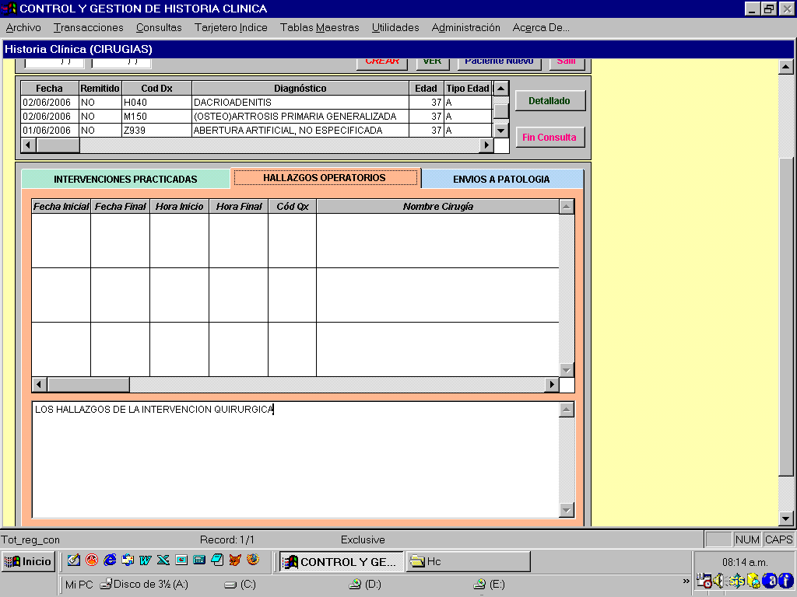

Tejidos enviados a anatomía patológica
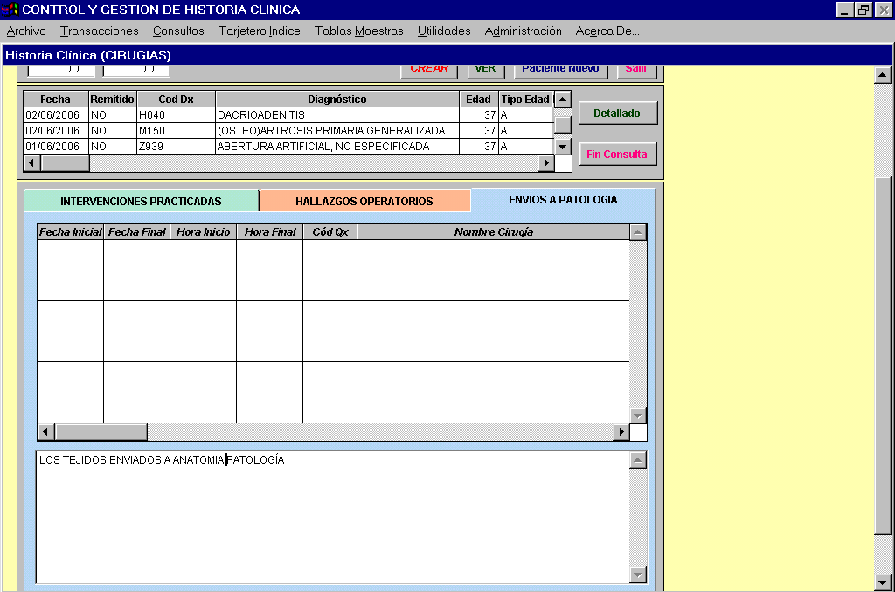

CAPITULO APOYO DIAGNOSTICO Y TERAPEUTICO

Toma los datos básicos de la atención prestada por ejemplo en Laboratorio, Imagenología, Terapia Física, Terapia Respiratoria, entre otros, para guardar dichos datos y poder consultarlos o reportarlos según el caso a diferentes instancias. Se presta para modernizar la entrega de los resultados obtenidos en los estudios solicitados, por ejemplo entrega de resultados de Rx o Laboratorio por computador, según entidad, servicio , fechas y paciente.

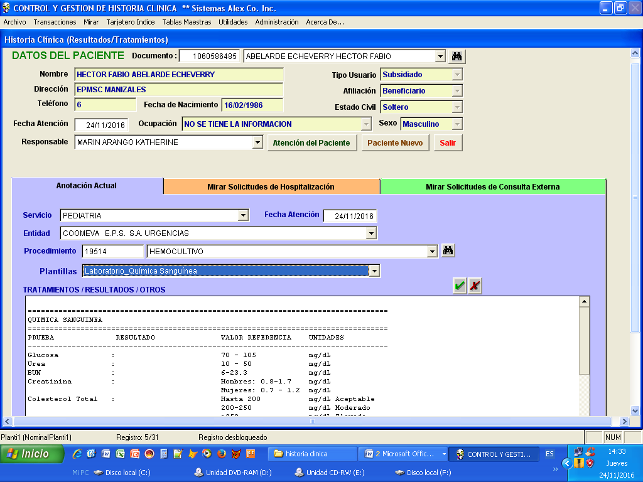
Posee dos pestañas de ayuda (Mirar…) en las que el usuario del laboratorio por ejemplo, podrá ver en tiempo real que procedimientos de apoyo fueron solicitados en determinada fecha, por el médico o responsable tratante.
Es bueno hacer ver las cantidad de “plantillas” que se pueden implementar en tiempo realmente corto para el registro de diferentes exámenes, terapias, y controles según el rol que se necesite.
CAPITULO ODONTOLOGIA
Toma los datos básicos para realizar la atención odontológica programada (tratamiento odontológico).
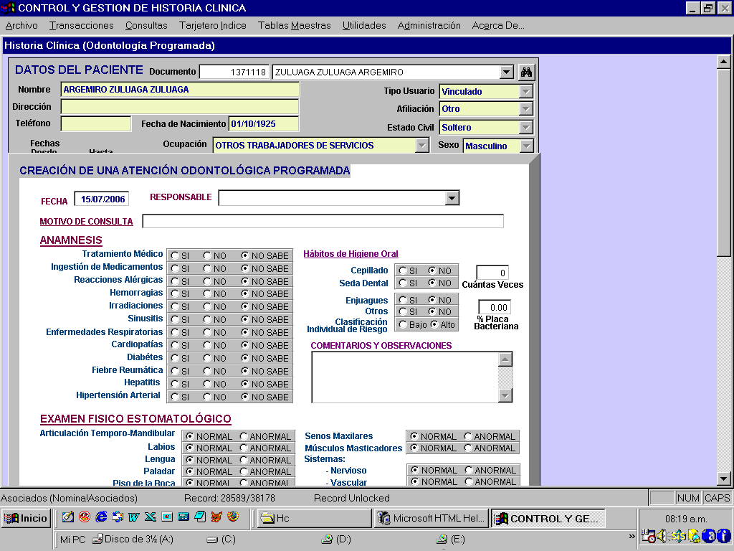
Motivo de consulta a odontología, anamnesis, examen físico estomatológico, examen dental, evaluación del estado periodontal, odontograma, diagnósticos (principal y dos relacionados), pronóstico y plan de tratamiento.

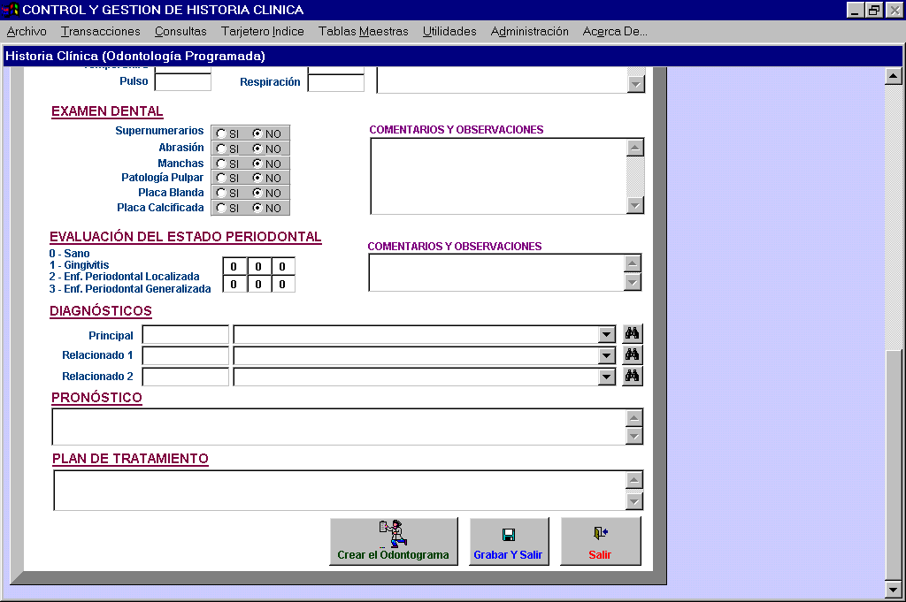

Creación del Odontograma:
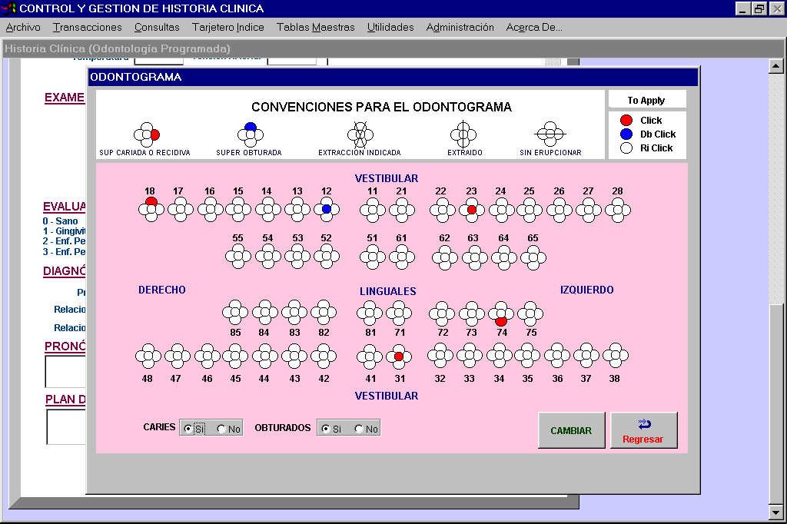

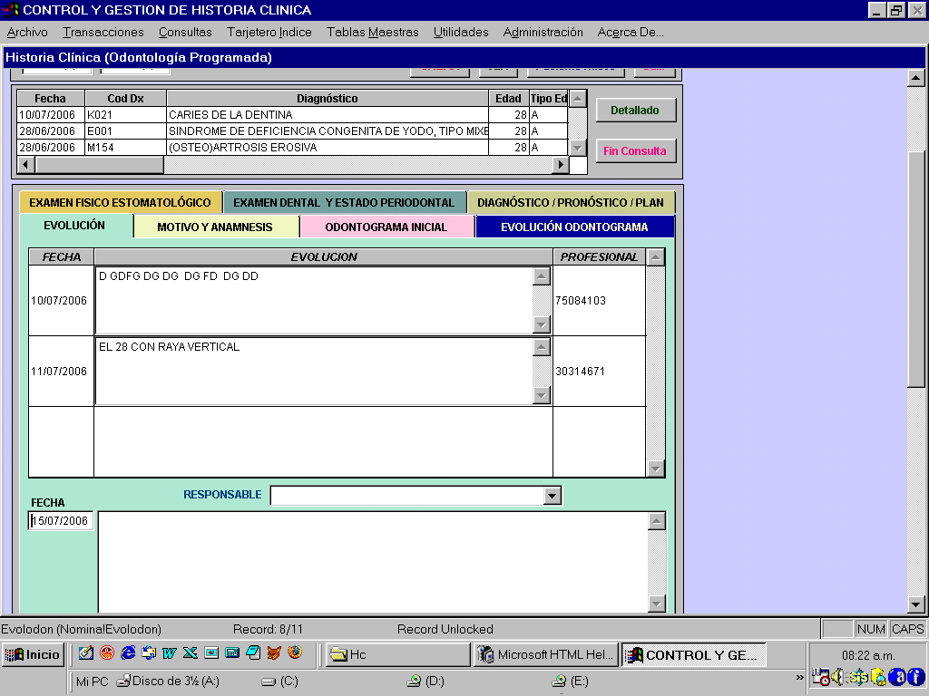
Control y seguimiento del tratamiento odontológico: En el control del tratamiento, se tiene en cuenta la evolución tanto textual como respecto al odontograma.

MIRAR

Consulta Externa, Hospitalización, Actos Quirúrgicos, Odontología, Resumen de Atenciones, Carta de Alta Voluntaria, Carta de Riesgos y Beneficios, entre otros.
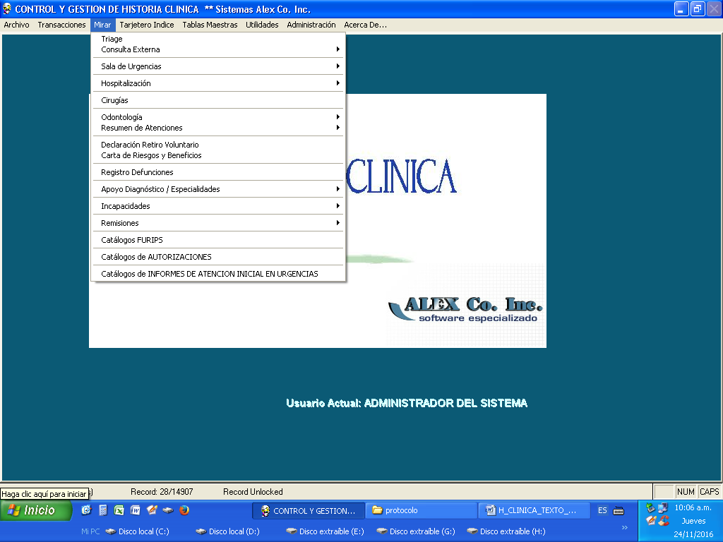
Resumen de atenciones (Historia Clínica Integral)
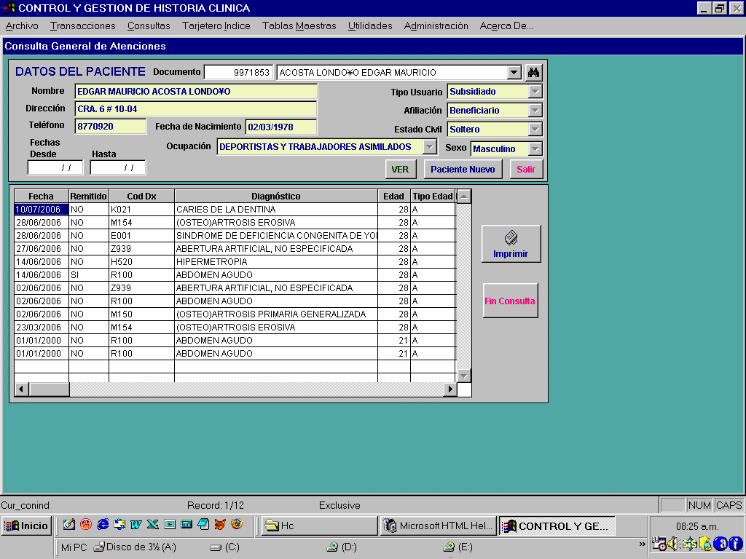

MUESTRA DE:
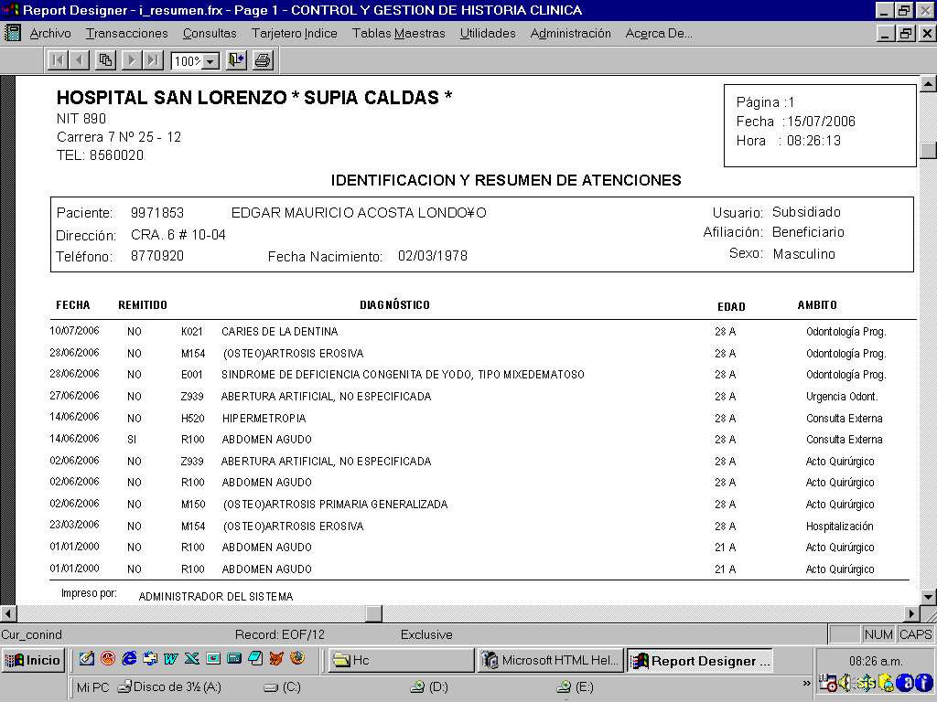
RESUMEN DE ATENCIONES

ALTA VOLUNTARIA
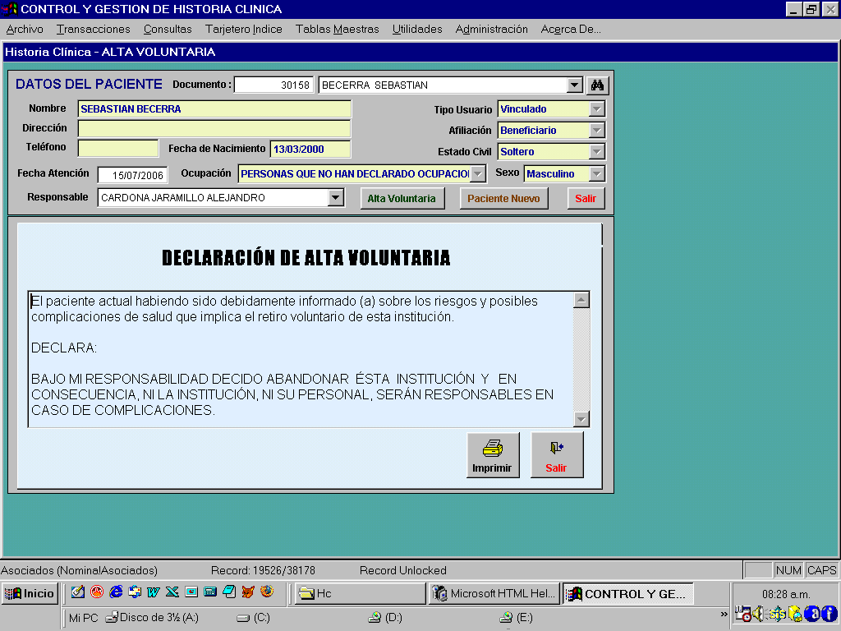
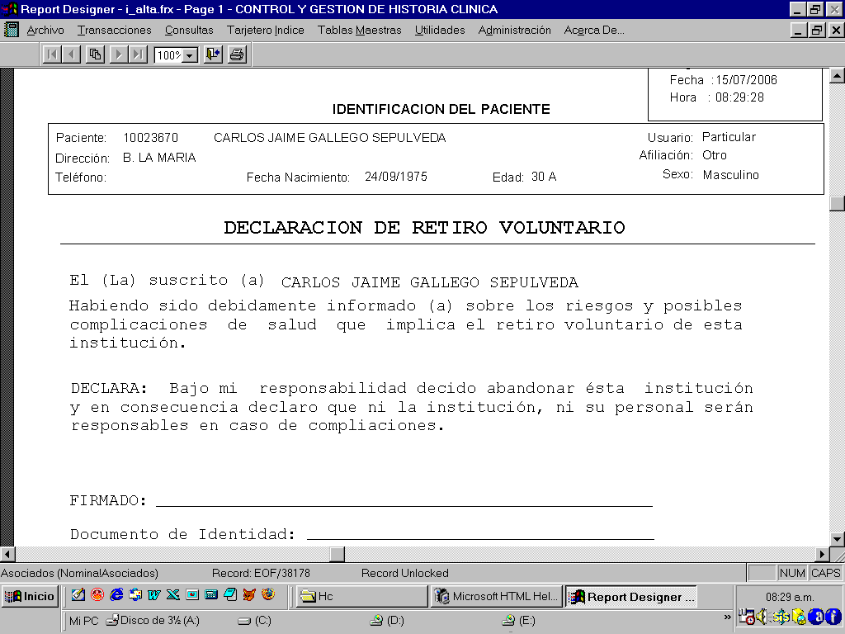

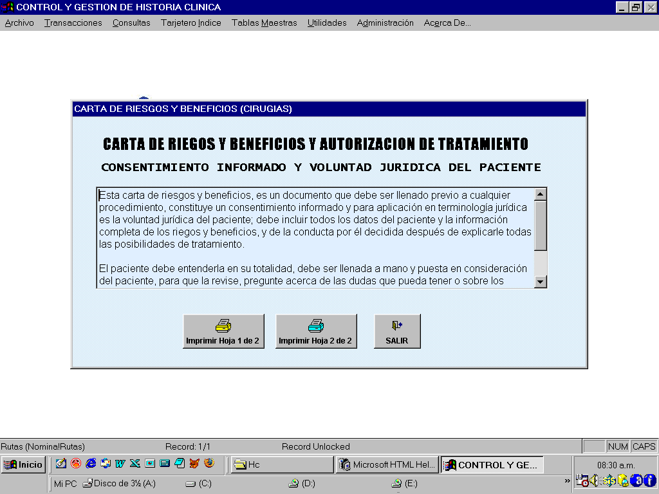
CONSENTIMIENTO INFORMADO

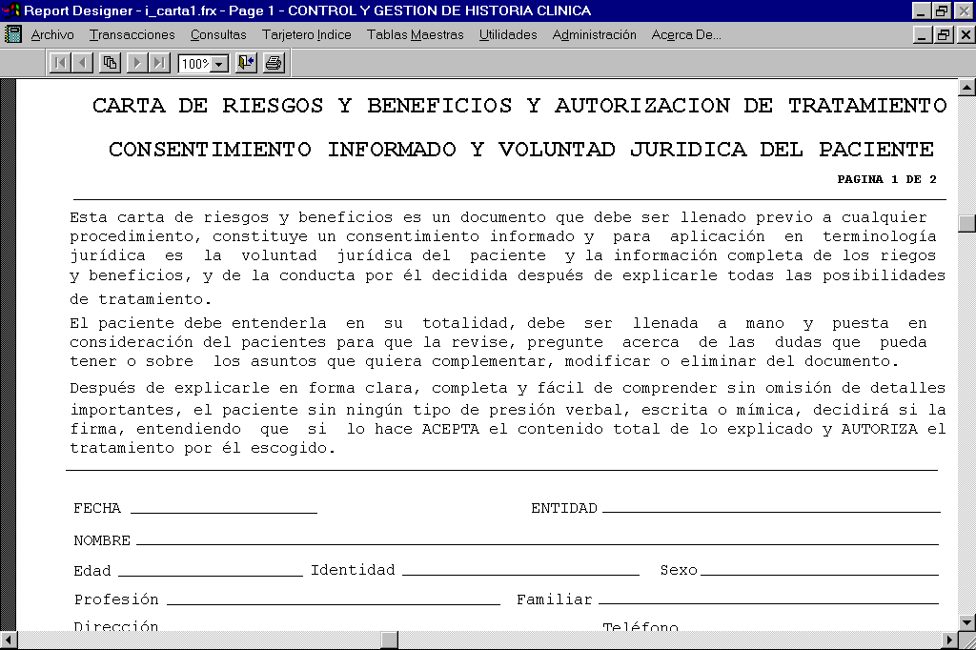
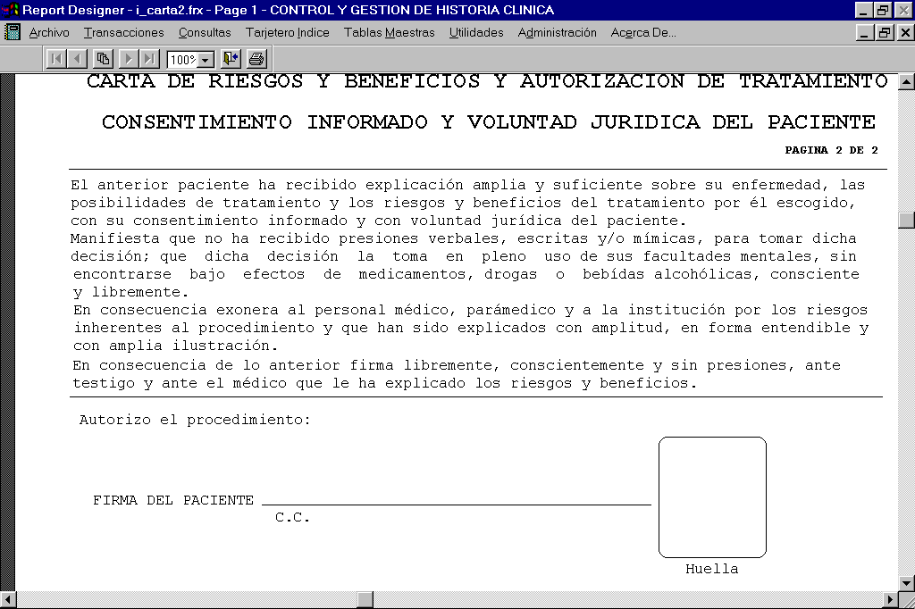
TARJETERO INDICE Y ACTUALIZACION DE PACIENTES
Con el fin de agilizar la tenencia de datos precisos de los pacientes, se hace necesario tener un medio por el cual identificar al paciente, al profesional tratante y su correspondiente asignación de consulta externa en tiempo real.
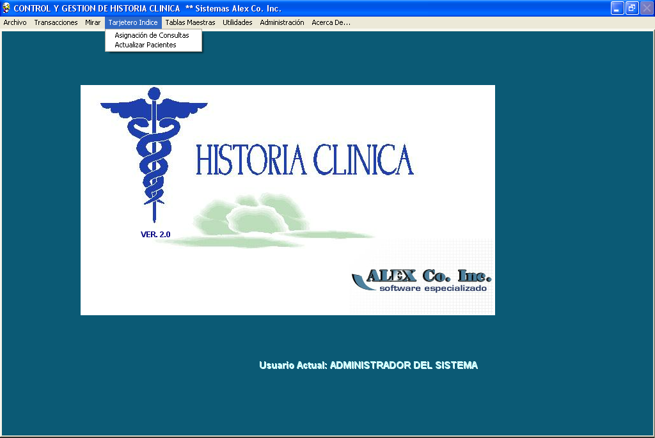
Para diligenciar la información sobre el tarjetero índice y la asignación de consultas a cada profesional:
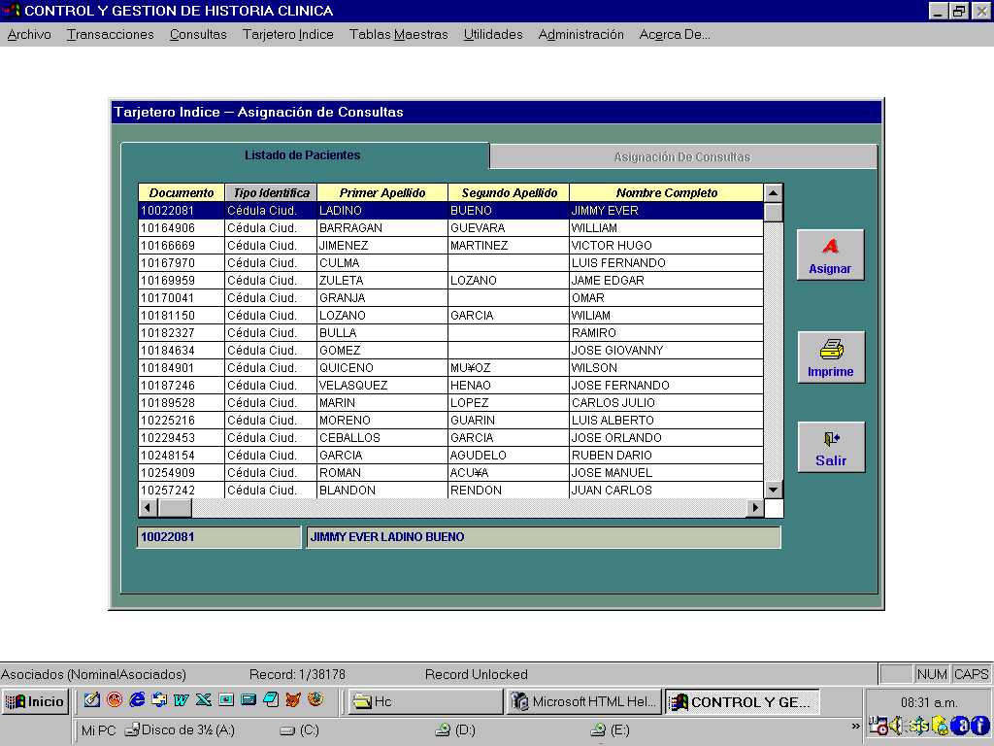

Asignado consultas a cada profesional
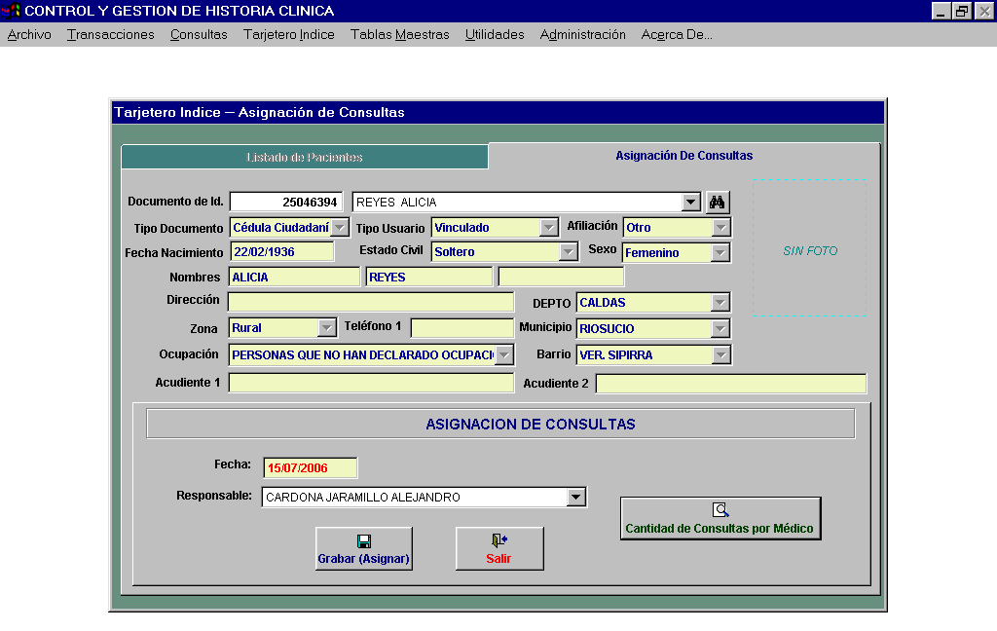

Ayuda y Soporte Para Cada Profesional En Su Consultorio
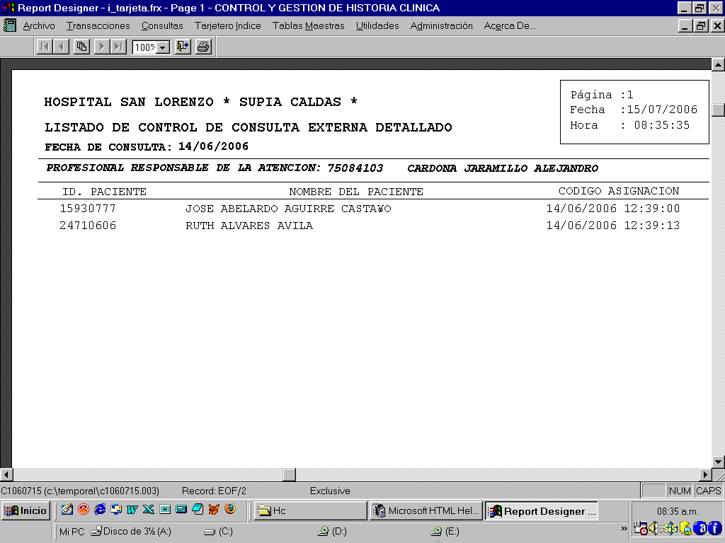

Ayuda y Soporte Administrativo
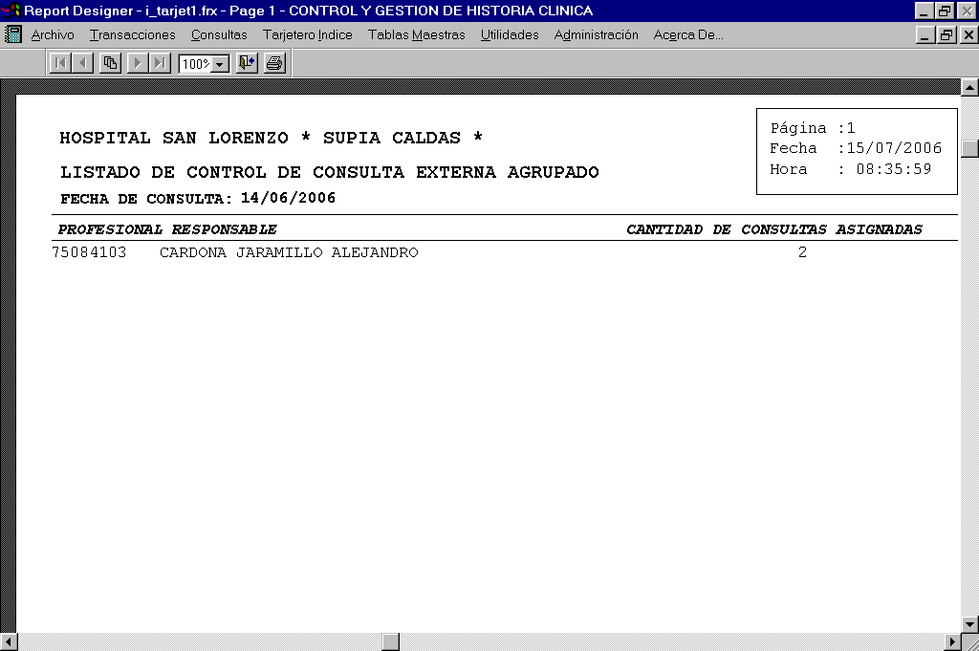

ARCHIVOS MAESTROS
Profesionales responsables de la atención, Diagnósticos (CIE 10), Procedimientos (SOAT, ISS, CUPS), Materiales / Medicamentos, Departamentos, Municipios y Barrios / Veredas, servicios y tipos de tarifas.

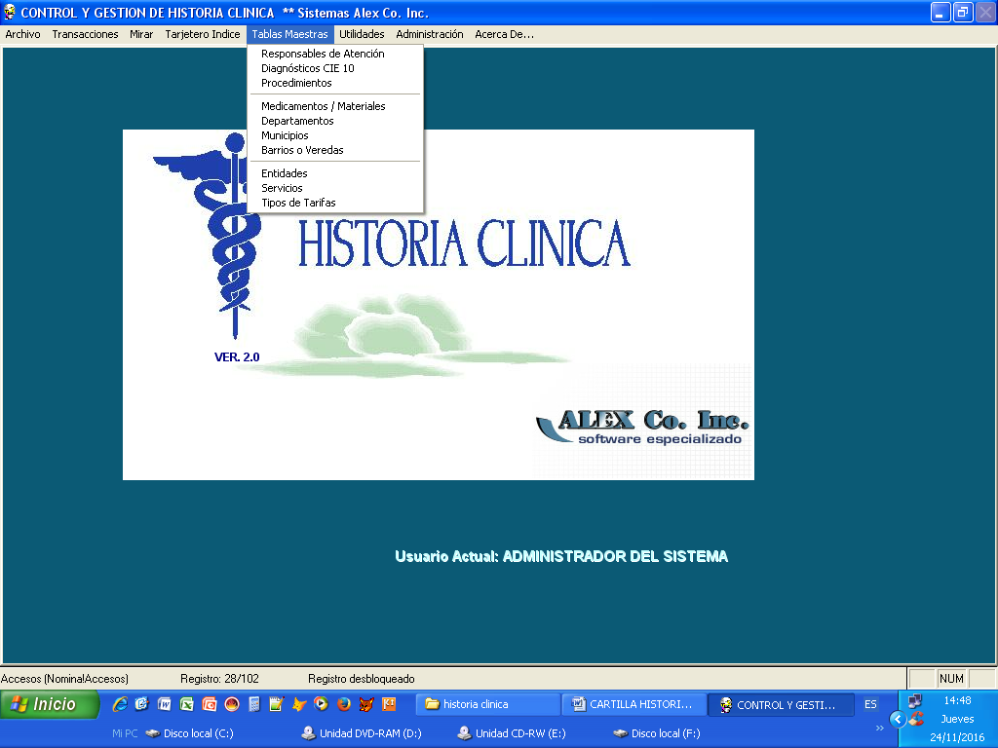

UTILIDADES
Cambio de clave por usuario
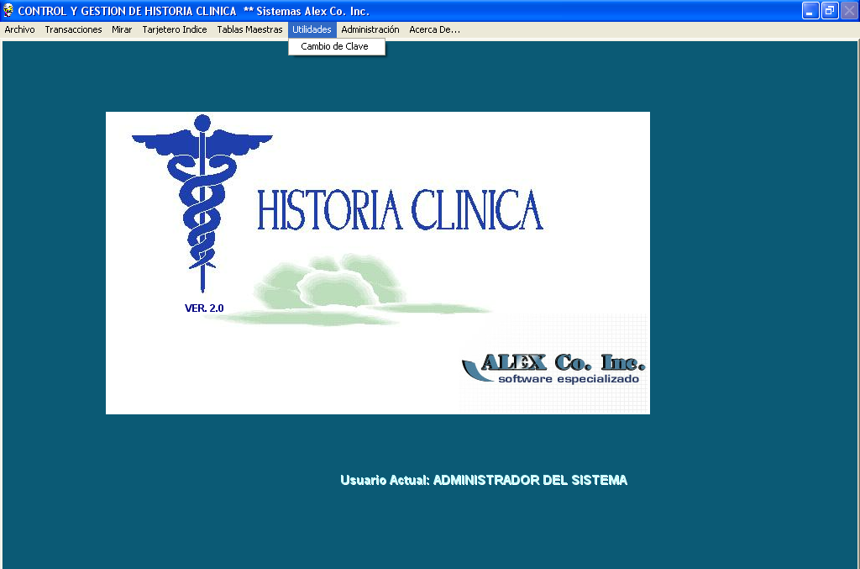
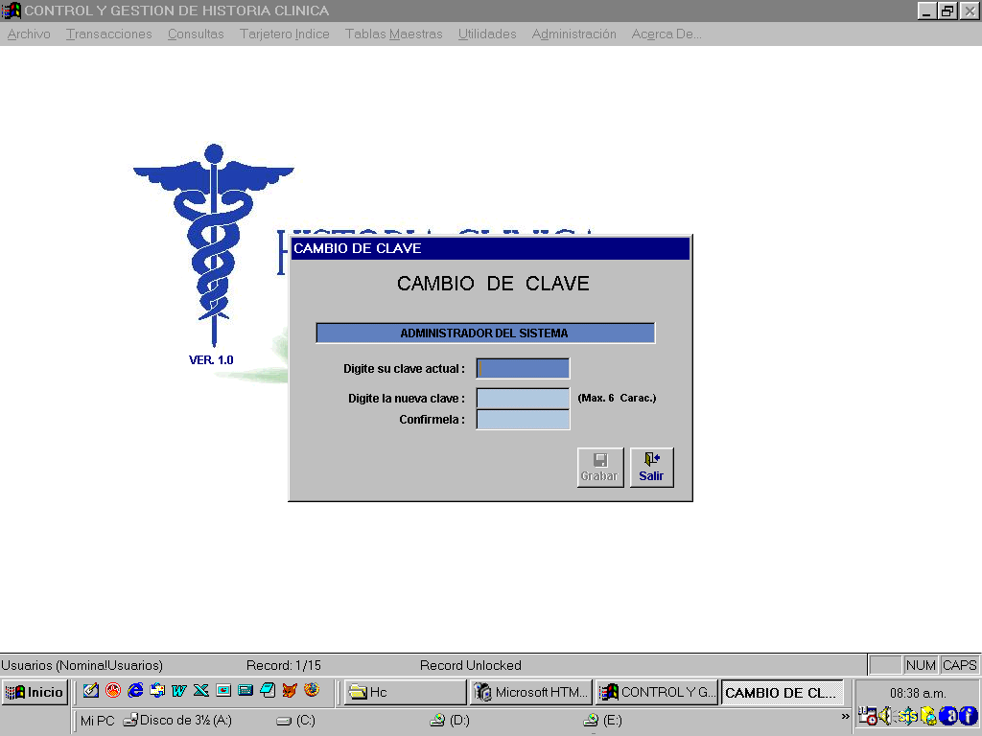
ADMINISTRACION DEL SOFTWARE
Parámetros Generales, Usuarios del sistema, Histórico de transacciones (Seguridad y auditoría) y plantilla de consulta externa.
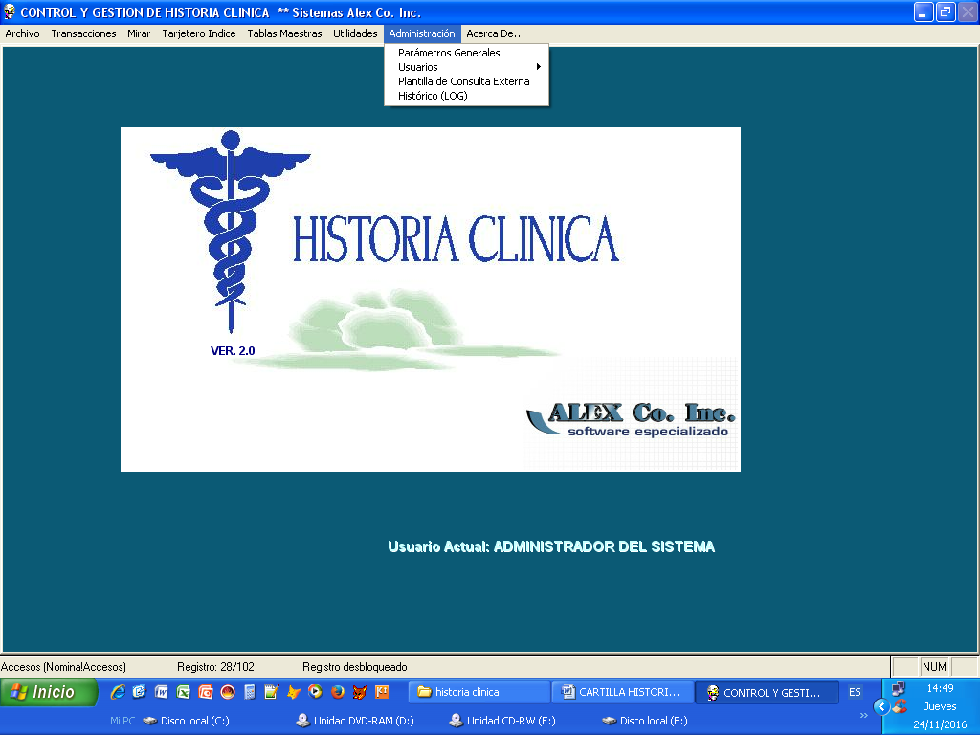
Control de calidad de usuario, según peso jerárquico dentro del sistema (permisos)
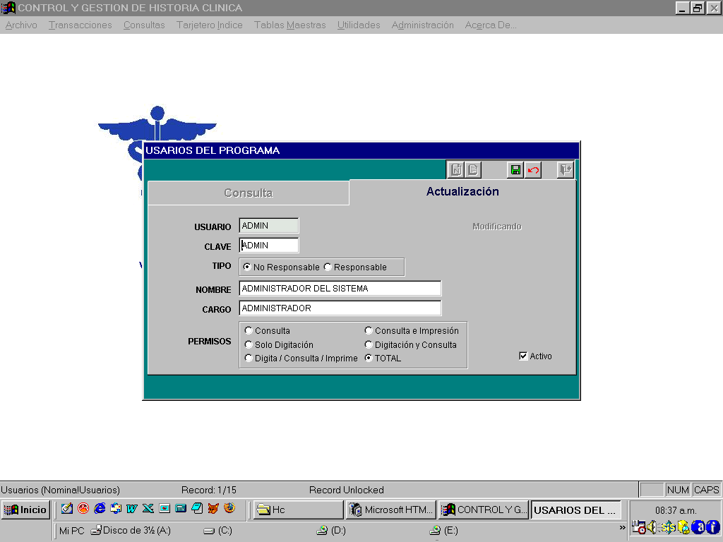
Histórico transaccional (control de acceso, auditoria administrativa del sistema)
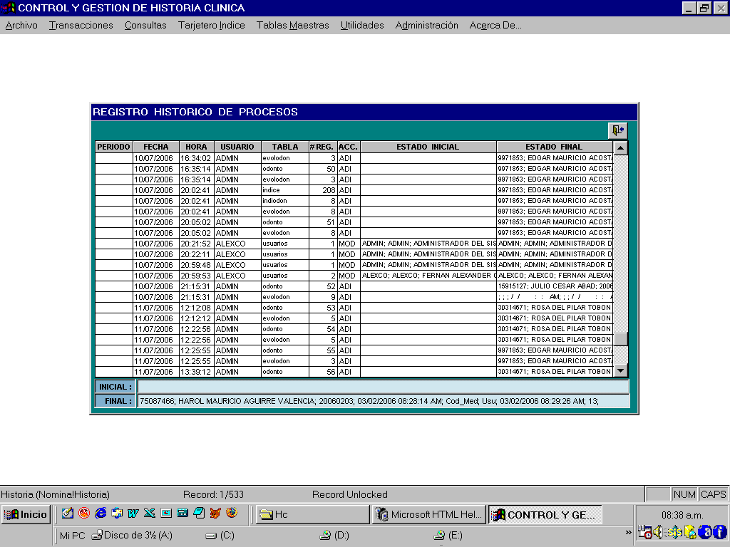

ANEXO INFORMATIVO HISTORIA CLINICA
Fecha: Enero de 2014

Hay dos tipos de permisos para los usuarios:
Generales: Aquellos que permiten o no el manejo del programa, dependiendo de su uso; es decir consulta, escritura o impresión.
Hospitalización: Aquellos que permiten o no el manejo en cada opción dependiendo de su función.

CÓMO FUNCIONA EL ÁREA DE HOSPITALIZACIÓN:
En la opción TRANSACCIONES / HOSPITALIZACION del menú principal, se accesa el documento de identidad de la persona que será hospitalizada.
Si es primera vez (es decir la persona se va a hospitalizar) se escoge el botón CREAR, y allí se diligencian los datos que darán inicio a la hospitalización; no olvide grabar.
Luego y de ahí en adelante, hasta que se genere el “alta médica”, se escogerá VER, opción con la cual se escogerá el único acto hospitalario “activo” que el paciente debe poseer.
Dependiendo de lo parametrizado en cada usuario, se activaran a la izquierda unos botones que denotan las secciones a las que el usuario actual puede entrar, esto es ejemplo: Evolución, Procedimientos, Medicamentos, Admin. Tratamientos, entre otros.
Recuerde que en cada sección se puede y tiene que grabar.
Lo anterior es cotidiano mientras el usuario este en piso (hospitalizado).

COMO CULMINA UNA HOSPITALIZACION (ALTA MEDICA)
Cuando el profesional tratante según su criterio médico, desea dar de “alta médica”, al paciente procede por la opción MIRAR / HOSPITALIZACION / MODIFICACION; allí digita el documento de identidad del paciente y luego da click en el botón VER.
El sistema desplegará todas las posibles hospitalizaciones que ese paciente tiene; UNA de las cuales es la única que debe estar ACTIVA. Es fácil reconocer cuales están activas y cuales inactivas o pasadas, pues las resaltadas en ROJO SON INACTIVAS O PASADAS Y LA QUE NO ESTA RESALTADA ES LA UNICA QUE DEBE ESTAR ACTIVA y seguramente a punto de cerrar o inactivar, en resumen será la que queremos cerrar o dar de “alta médica”.
Para Cerrarla o inactivarla, basta con estar ubicado en el renglón respectivo y a la derecha seleccionar el botón ESTADO y escoger la opción SI.
Ahora bien, por esta opción no solo se CIERRAN HOSPITALIZACIONES, también se cambian MODIFICAN datos generales del acto hospitalario, tales como: ENTIDAD DEL PACIENTE, SERVICIO, SALA Y CAMA ACTUALES (pensando en que es normal que un paciente fluya por diferentes servicios), además de especificar el MOTIVO de la hospitalización.

